**UNIVERSIDAD DE SAN CARLOS DE GUATEMALA**

**FACULTAD DE INGENIERÍA**

**INTRODUCCIÓN A LA PROGRAMACIÓN Y COMPUTACIÓN 2**

**CATEDRÁTICO: ING. JOSE GRANADOS GUEVARA**



**DOCUMENTACIÓN PROYECTO 2**

ELEAZAR NEFTALÍ COLOP COLOP

CARNÉ: 202131418

SECCIÓN: A

GUATEMALA, 7 DE OCTUBRE DE 2025

**CASOS DE USO DE ALTO NIVEL**

|  |  |
| --- | --- |
| **Número** | **CU001** |
| Caso de Uso | Registro de usuario común |
| Actores | Usuario común |
| Descripción | El usuario accede al sistema y completa un formulario con sus datos personales para crear una cuenta que le permitirá comprar boletos, realizar comentarios y calificar películas o salas. |
| Tipo | Primario |

|  |  |
| --- | --- |
| **Número** | **CU002** |
| Caso de Uso | Inicio de sesión |
| Actores | Usuario común, Administrador de cine, Administrador del sistema, Anunciante |
| Descripción | El usuario ingresa su nombre de usuario y contraseña en la página principal del sistema para acceder a sus funcionalidades según su rol. |
| Tipo | Primario |

|  |  |
| --- | --- |
| **Número** | **CU003** |
| Caso de Uso | Cierre de sesión |
| Actores | Usuario común, Administrador de cine, Administrador del sistema, Anunciante |
| Descripción | El usuario selecciona la opción para cerrar sesión y el sistema finaliza su acceso, retornando a la página principal. |
| Tipo | Secundario |

|  |  |
| --- | --- |
| **Número** | **CU004** |
| Caso de Uso | Ver perfil de usuario |
| Actores | Todos los usuarios |
| Descripción | El usuario puede consultar la información básica de su perfil como nombre, correo electrónico y tipo de usuario. |
| Tipo | Secundario |

|  |  |
| --- | --- |
| **Número** | **CU005** |
| Caso de Uso | Recargar cartera digital |
| Actores | Usuario común, Administrador de cine, Anunciante |
| Descripción | El usuario accede a la opción de recarga de cartera e ingresa la cantidad a acreditar manualmente, la cual se refleja en su saldo disponible. |
| Tipo | Primario |

|  |  |
| --- | --- |
| **Número** | **CU006** |
| Caso de Uso | Administrar películas |
| Actores | Administrador del sistema |
| Descripción | El administrador del sistema puede registrar, modificar, activar o desactivar películas y su información asociada como poster, sinopsis, duración, cast, director, clasificación, fecha de estreno y categorías. |
| Tipo | Primario |

|  |  |
| --- | --- |
| **Número** | **CU007** |
| Caso de Uso | Asignar películas a salas |
| Actores | Administrador de cine |
| Descripción | El administrador de cine selecciona las películas activas disponibles y las asigna a las salas correspondientes para su proyección. |
| Tipo | Primario |

|  |  |
| --- | --- |
| **Número** | **CU008** |
| Caso de Uso | Crear sala de cine |
| Actores | Administrador de cine |
| Descripción | El administrador de cine define una nueva sala indicando su nombre, cantidad de filas y columnas de asientos para habilitarla en el sistema. |
| Tipo | Primario |

|  |  |
| --- | --- |
| **Número** | **CU009** |
| Caso de Uso | Bloquear sala de cine |
| Actores | Administrador de cine |
| Descripción | El administrador de cine puede bloquear una sala para que no sea visible ni esté disponible para los usuarios comunes. |
| Tipo | Secundario |

|  |  |
| --- | --- |
| **Número** | **CU010** |
| Caso de Uso | Desbloquear sala de cine |
| Actores | Administrador de cine |
| Descripción | El administrador de cine puede revertir el bloqueo de una sala para que vuelva a ser visible y accesible a los usuarios comunes. |
| Tipo | Secundario |

|  |  |
| --- | --- |
| **Número** | **CU011** |
| Caso de Uso | Bloquear comentarios o calificaciones en una sala |
| Actores | Administrador de cine |
| Descripción | El administrador puede desactivar la opción de comentarios y calificaciones en una sala de cine para evitar interacciones del público. |
| Tipo | Secundario |

|  |  |
| --- | --- |
| **Número** | **CU012** |
| Caso de Uso | Habilitar comentarios o calificaciones en una sala |
| Actores | Administrador de cine |
| Descripción | El administrador puede reactivar la opción de comentarios y calificaciones en una sala previamente bloqueada. |
| Tipo | Secundario |

|  |  |
| --- | --- |
| **Número** | **CU013** |
| Caso de Uso | Consultar información de películas |
| Actores | Usuario común |
| Descripción | El usuario puede visualizar detalles de una película como poster, sinopsis, duración, cast, director, clasificación, estreno y categorías. |
| Tipo | Primario |

|  |  |
| --- | --- |
| **Número** | **CU014** |
| Caso de Uso | Buscar películas por título |
| Actores | Usuario común |
| Descripción | El usuario ingresa el nombre o parte del título de una película para encontrarla rápidamente en el sistema. |
| Tipo | Primario |

|  |  |
| --- | --- |
| **Número** | **CU015** |
| Caso de Uso | Buscar películas por categoría |
| Actores | Usuario común |
| Descripción | El usuario selecciona una categoría para ver todas las películas que pertenecen a ella. |
| Tipo | Primario |

|  |  |
| --- | --- |
| **Número** | **CU016** |
| Caso de Uso | Comprar boletos en línea |
| Actores | Usuario común |
| Descripción | El usuario elige la película, cine, sala, horario y cantidad de boletos a comprar. El costo se descuenta de su cartera digital. |
| Tipo | Primario |

|  |  |
| --- | --- |
| **Número** | **CU017** |
| Caso de Uso | Ver boletos comprados |
| Actores | Usuario común |
| Descripción | El usuario puede visualizar el historial de boletos adquiridos con detalles de fecha, película, cine y sala. |
| Tipo | Secundario |

|  |  |
| --- | --- |
| **Número** | **CU018** |
| Caso de Uso | Comentar película |
| Actores | Usuario común |
| Descripción | El usuario puede escribir un comentario sobre una película que haya visto para compartir su opinión. |
| Tipo | Primario |

|  |  |
| --- | --- |
| **Número** | **CU019** |
| Caso de Uso | Calificar película |
| Actores | Usuario común |
| Descripción | El usuario puede asignar una calificación de 1 a 5 estrellas a una película vista. |
| Tipo | Primario |

|  |  |
| --- | --- |
| **Número** | **CU020** |
| Caso de Uso | Comentar sala de cine |
| Actores | Usuario común |
| Descripción | El usuario puede dejar un comentario sobre una sala de cine a la que asistió para opinar sobre su experiencia. |
| Tipo | Primario |

|  |  |
| --- | --- |
| **Número** | **CU021** |
| Caso de Uso | Calificar sala de cine |
| Actores | Usuario común |
| Descripción | El usuario puede calificar una sala de cine del 1 al 5 según su satisfacción con la experiencia. |
| Tipo | Primario |

|  |  |
| --- | --- |
| **Número** | **CU022** |
| Caso de Uso | Crear anuncio |
| Actores | Anunciante |
| Descripción | El anunciante ingresa los datos del anuncio, selecciona el tipo (texto, texto e imagen o video y texto), el periodo de tiempo y realiza el pago con su cartera digital. |
| Tipo | Primario |

|  |  |
| --- | --- |
| **Número** | **CU023** |
| Caso de Uso | Editar anuncio |
| Actores | Anunciante |
| Descripción | El anunciante puede modificar la información o contenido de un anuncio vigente. |
| Tipo | Secundario |

|  |  |
| --- | --- |
| **Número** | **CU024** |
| Caso de Uso | Desactivar anuncio |
| Actores | Anunciante, Administrador del sistema |
| Descripción | El anunciante o administrador pueden desactivar un anuncio antes de su fecha de expiración para que deje de mostrarse. |
| Tipo | Secundario |

|  |  |
| --- | --- |
| **Número** | **CU025** |
| Caso de Uso | Administrar precios de anuncios |
| Actores | Administrador del sistema |
| Descripción | El administrador define los precios por tipo de anuncio y por periodo de tiempo (1 día, 3 días, 1 o 2 semanas). |
| Tipo | Primario |

|  |  |
| --- | --- |
| **Número** | **CU026** |
| Caso de Uso | Mostrar anuncios aleatorios |
| Actores | Sistema |
| Descripción | El sistema selecciona y muestra anuncios activos de forma aleatoria en los bordes laterales de la aplicación. |
| Tipo | Secundario |

|  |  |
| --- | --- |
| **Número** | **CU027** |
| Caso de Uso | Reproducir video de anuncio en loop |
| Actores | Sistema |
| Descripción | El sistema reproduce los anuncios de tipo video con texto en un bucle continuo mientras están activos. |
| Tipo | Secundario |

|  |  |
| --- | --- |
| **Número** | **CU028** |
| Caso de Uso | Bloquear anuncios en páginas de cines |
| Actores | Administrador de cine |
| Descripción | El administrador de cine puede bloquear la visualización de anuncios en las páginas de su cine durante un número determinado de días, pagando con su cartera digital. |
| Tipo | Primario |

|  |  |
| --- | --- |
| **Número** | **CU029** |
| Caso de Uso | Asignar costo por bloqueo de anuncios |
| Actores | Administrador del sistema |
| Descripción | El administrador define o modifica el costo que los cines deben pagar para bloquear anuncios en sus páginas. |
| Tipo | Primario |

|  |  |
| --- | --- |
| **Número** | **CU030** |
| Caso de Uso | Crear cine |
| Actores | Administrador de cine |
| Descripción | El administrador registra un nuevo cine en el sistema indicando su nombre, ubicación y fecha de creación. |
| Tipo | Primario |

|  |  |
| --- | --- |
| **Número** | **CU031** |
| Caso de Uso | Administrar costos de funcionamiento de cines |
| Actores | Administrador del sistema |
| Descripción | El administrador puede modificar el costo diario asociado a cada cine, registrando la fecha desde la cual se aplica el nuevo costo. |
| Tipo | Primario |

|  |  |
| --- | --- |
| **Número** | **CU032** |
| Caso de Uso | Registrar pago de costos de funcionamiento |
| Actores | Administrador de cine |
| Descripción | El administrador del cine realiza el pago correspondiente al costo de funcionamiento del cine, indicando la fecha de pago. |
| Tipo | Secundario |

|  |  |
| --- | --- |
| **Número** | **CU033** |
| Caso de Uso | Generar reporte de comentarios de salas |
| Actores | Administrador de cine |
| Descripción | El administrador puede generar un reporte con los comentarios de las salas dentro de un intervalo de tiempo y, opcionalmente, filtrar por sala específica. |
| Tipo | Primario |

|  |  |
| --- | --- |
| **Número** | **CU034** |
| Caso de Uso | Generar reporte de películas proyectadas |
| Actores | Administrador de cine |
| Descripción | El administrador puede generar un reporte de las películas proyectadas en cada sala durante un periodo, con opción de filtrar por sala. |
| Tipo | Primario |

|  |  |
| --- | --- |
| **Número** | **CU035** |
| Caso de Uso | Generar reporte de salas más gustadas |
| Actores | Administrador de cine |
| Descripción | El administrador obtiene un reporte de las cinco salas con mejor calificación en un intervalo de tiempo, incluyendo el listado de calificaciones. |
| Tipo | Primario |

|  |  |
| --- | --- |
| **Número** | **CU036** |
| Caso de Uso | Generar reporte de boletos vendidos |
| Actores | Administrador de cine |
| Descripción | El administrador genera un reporte con el total de boletos vendidos en un intervalo de tiempo, usuarios que los compraron y el monto total recaudado. |
| Tipo | Primario |

|  |  |
| --- | --- |
| **Número** | **CU037** |
| Caso de Uso | Generar reporte de ganancias generales |
| Actores | Administrador del sistema |
| Descripción | El administrador del sistema obtiene un reporte de ganancias considerando costos de cines, anuncios comprados y pagos por bloqueos de anuncios, con totales de costo, ingresos y ganancia. |
| Tipo | Primario |

|  |  |
| --- | --- |
| **Número** | **CU038** |
| Caso de Uso | Generar reporte de anuncios comprados |
| Actores | Administrador del sistema |
| Descripción | El administrador genera un reporte con los anuncios comprados en un intervalo, con opción de filtrar por tipo o periodo de vigencia. |
| Tipo | Primario |

|  |  |
| --- | --- |
| **Número** | **CU039** |
| Caso de Uso | Generar reporte de ganancias por anunciante |
| Actores | Administrador del sistema |
| Descripción | El administrador obtiene un reporte con las ganancias generadas por cada anunciante en un periodo, mostrando sus anuncios pagados. |
| Tipo | Primario |

|  |  |
| --- | --- |
| **Número** | **CU040** |
| Caso de Uso | Generar reporte de salas más populares |
| Actores | Administrador del sistema |
| Descripción | El administrador genera un reporte de las cinco salas con mayor calificación, mostrando usuarios que compraron boletos y el total de boletos vendidos. |
| Tipo | Primario |

|  |  |
| --- | --- |
| **Número** | **CU041** |
| Caso de Uso | Generar reporte de salas más comentadas |
| Actores | Administrador del sistema |
| Descripción | El administrador genera un reporte con las cinco salas más comentadas, incluyendo los comentarios registrados. |
| Tipo | Primario |

|  |  |
| --- | --- |
| **Número** | **CU042** |
| Caso de Uso | Exportar reportes a PDF |
| Actores | Administrador de cine, Administrador del sistema |
| Descripción | El usuario administrador puede exportar los reportes generados a formato PDF utilizando Jasper Reports. |
| Tipo | Secundario |

|  |  |
| --- | --- |
| **Número** | **CU043** |
| Caso de Uso | Visualizar cartelera de cines |
| Actores | Usuario común |
| Descripción | El usuario puede consultar la cartelera de películas activas en cada cine con sus respectivos horarios. |
| Tipo | Primario |

|  |  |
| --- | --- |
| **Número** | **CU044** |
| Caso de Uso | Consultar información de cines |
| Actores | Usuario común |
| Descripción | El usuario puede ver información general de los cines registrados en el sistema, incluyendo ubicación y salas disponibles. |
| Tipo | Primario |

|  |  |
| --- | --- |
| **Número** | **CU045** |
| Caso de Uso | Ver calificaciones y comentarios de otros usuarios |
| Actores | Usuario común |
| Descripción | El usuario puede visualizar los comentarios y calificaciones que otros usuarios realizaron sobre una película o sala de cine. |
| Tipo | Secundario |

|  |  |
| --- | --- |
| **Número** | **CU046** |
| Caso de Uso | Actualizar perfil de usuario |
| Actores | Todos los usuarios |
| Descripción | El usuario puede editar su información personal como nombre, contraseña o correo electrónico. |
| Tipo | Secundario |

|  |  |
| --- | --- |
| **Número** | **CU047** |
| Caso de Uso | Ver historial de recargas |
| Actores | Usuario común, Administrador de cine, Anunciante |
| Descripción | El usuario puede consultar las recargas realizadas a su cartera digital, incluyendo fecha y monto. |
| Tipo | Secundario |

|  |  |
| --- | --- |
| **Número** | **CU048** |
| Caso de Uso | Consultar saldo de cartera digital |
| Actores | Usuario común, Administrador de cine, Anunciante |
| Descripción | El usuario accede a su perfil para visualizar el saldo actual disponible en su cartera digital. |
| Tipo | Secundario |

**CASOS DE USO EXPANDIDOS**

|  |  |
| --- | --- |
| **Número** | **CU001** |
| Caso de Uso | Registro de usuario común |
| Actores | Usuario común (Iniciador), Sistema |
| Propósito | Permitir que el usuario cree una cuenta personal en el sistema para acceder a todas las funcionalidades disponibles. |
| Precondición | El usuario no debe tener una cuenta registrada. |
| Resumen | El usuario accede al formulario de registro, completa sus datos personales y credenciales. El sistema valida la información, crea la cuenta y notifica el registro exitoso. |
| Tipo | Primario y Esencial |
| Referencias | CU002 (Inicio de sesión), CU046 (Actualizar perfil de usuario) |

|  |  |
| --- | --- |
| **Número** | **CU002** |
| Caso de Uso | Inicio de sesión |
| Actores | Usuario común (Iniciador), Administrador de cine, Administrador del sistema, Anunciante |
| Propósito | Permitir el acceso al sistema a los usuarios autenticados según su rol. |
| Precondición | CU001 (Registro de usuario común) |
| Resumen | El usuario ingresa su nombre y contraseña. El sistema valida las credenciales y permite el ingreso al módulo correspondiente a su rol. Si los datos son incorrectos, muestra un mensaje de error. |
| Tipo | Primario y Esencial |
| Referencias | CU003 (Cierre de sesión), CU004 (Ver perfil de usuario) |

|  |  |
| --- | --- |
| **Número** | **CU003** |
| Caso de Uso | Cierre de sesión |
| Actores | Usuario común (Iniciador), Administrador de cine, Administrador del sistema, Anunciante |
| Propósito | Permitir al usuario salir del sistema de forma segura. |
| Precondición | CU002 (Inicio de sesión) |
| Resumen | El usuario selecciona la opción de cerrar sesión. El sistema finaliza la sesión activa y redirige a la página principal. |
| Tipo | Secundario y Esencial |
| Referencias | CU002 (Inicio de sesión) |

|  |  |
| --- | --- |
| **Número** | **CU004** |
| Caso de Uso | Ver perfil de usuario |
| Actores | Todos los usuarios (Iniciador), Sistema |
| Propósito | Permitir a los usuarios visualizar su información personal registrada. |
| Precondición | CU002 (Inicio de sesión) |
| Resumen | El usuario accede a la sección de perfil. El sistema muestra los datos personales como nombre, correo y tipo de usuario. |
| Tipo | Secundario |
| Referencias | CU046 (Actualizar perfil de usuario) |

|  |  |
| --- | --- |
| **Número** | **CU005** |
| Caso de Uso | Recargar cartera digital |
| Actores | Usuario común (Iniciador), Administrador de cine, Anunciante |
| Propósito | Permitir agregar saldo a la cuenta personal para realizar transacciones dentro del sistema. |
| Precondición | CU002 (Inicio de sesión) |
| Resumen | El usuario selecciona la opción de recarga, ingresa el monto y confirma. El sistema actualiza el saldo disponible en su cartera digital. |
| Tipo | Primario y Esencial |
| Referencias | CU016 (Comprar boletos en línea), CU047 (Ver historial de recargas) |

|  |  |
| --- | --- |
| **Número** | **CU006** |
| Caso de Uso | Administrar películas |
| Actores | Administrador del sistema (Iniciador), Sistema |
| Propósito | Permitir la gestión completa de las películas disponibles en el sistema. |
| Precondición | CU002 (Inicio de sesión como administrador del sistema) |
| Resumen | El administrador puede registrar, modificar, activar o desactivar películas, agregando información como póster, sinopsis, duración, elenco, director, clasificación y fecha de estreno. |
| Tipo | Primario y Esencial |
| Referencias | CU013 (Consultar información de películas), CU007 (Asignar películas a salas) |

|  |  |
| --- | --- |
| **Número** | **CU007** |
| Caso de Uso | Asignar películas a salas |
| Actores | Administrador de cine (Iniciador), Sistema |
| Propósito | Permitir asignar películas activas a las salas de un cine para su proyección. |
| Precondición | CU006 (Administrar películas), CU008 (Crear sala de cine) |
| Resumen | El administrador selecciona las películas disponibles y las asocia a las salas correspondientes con fecha y horario de proyección. |
| Tipo | Primario y Esencial |
| Referencias | CU034 (Generar reporte de películas proyectadas) |

|  |  |
| --- | --- |
| **Número** | **CU008** |
| Caso de Uso | Crear sala de cine |
| Actores | Administrador de cine (Iniciador), Sistema |
| Propósito | Permitir al administrador crear nuevas salas dentro del cine. |
| Precondición | CU002 (Inicio de sesión como administrador de cine) |
| Resumen | El administrador define el nombre de la sala, cantidad de filas y columnas de asientos. El sistema registra la nueva sala y la habilita para su uso. |
| Tipo | Primario |
| Referencias | CU007 (Asignar películas a salas), CU009 (Bloquear sala de cine) |

|  |  |
| --- | --- |
| **Número** | **CU009** |
| Caso de Uso | Bloquear sala de cine |
| Actores | Administrador de cine (Iniciador), Sistema |
| Propósito | Permitir que una sala quede temporalmente inactiva y no disponible para usuarios comunes. |
| Precondición | CU008 (Crear sala de cine) |
| Resumen | El administrador selecciona la sala y ejecuta la opción de bloqueo. El sistema la marca como no disponible y la oculta de las vistas del público. |
| Tipo | Secundario |
| Referencias | CU010 (Desbloquear sala de cine) |

|  |  |
| --- | --- |
| **Número** | **CU010** |
| Caso de Uso | Desbloquear sala de cine |
| Actores | Administrador de cine (Iniciador), Sistema |
| Propósito | Permitir reactivar una sala previamente bloqueada. |
| Precondición | CU009 (Bloquear sala de cine) |
| Resumen | El administrador selecciona una sala bloqueada y ejecuta la opción de desbloqueo. El sistema la vuelve a habilitar para su visualización y asignación de películas. |
| Tipo | Secundario |
| Referencias | CU009 (Bloquear sala de cine) |

|  |  |
| --- | --- |
| **Número** | **CU011** |
| Caso de Uso | Bloquear comentarios o calificaciones en una sala |
| Actores | Administrador de cine (Iniciador), Sistema |
| Propósito | Permitir desactivar temporalmente las interacciones del público en una sala. |
| Precondición | CU008 (Crear sala de cine) |
| Resumen | El administrador selecciona una sala y desactiva las opciones de comentario y calificación. El sistema guarda la configuración y la aplica inmediatamente. |
| Tipo | Secundario |
| Referencias | CU012 (Habilitar comentarios o calificaciones en una sala) |

|  |  |
| --- | --- |
| **Número** | **CU012** |
| Caso de Uso | Habilitar comentarios o calificaciones en una sala |
| Actores | Administrador de cine (Iniciador), Sistema |
| Propósito | Permitir reactivar las opciones de comentarios y calificaciones en una sala bloqueada. |
| Precondición | CU011 (Bloquear comentarios o calificaciones en una sala) |
| Resumen | El administrador selecciona la sala y habilita nuevamente la opción de interacción del público. El sistema guarda los cambios y los aplica. |
| Tipo | Secundario |
| Referencias | CU011 (Bloquear comentarios o calificaciones en una sala) |

|  |  |
| --- | --- |
| **Número** | **CU013** |
| Caso de Uso | Consultar información de películas |
| Actores | Usuario común (Iniciador), Sistema |
| Propósito | Permitir al usuario ver información detallada sobre una película registrada. |
| Precondición | CU006 (Administrar películas) |
| Resumen | El usuario selecciona una película y el sistema muestra detalles como póster, sinopsis, duración, elenco, director, clasificación y fecha de estreno. |
| Tipo | Primario |
| Referencias | CU014 (Buscar películas por título), CU015 (Buscar películas por categoría) |

|  |  |
| --- | --- |
| **Número** | **CU014** |
| Caso de Uso | Buscar películas por título |
| Actores | Usuario común (Iniciador), Sistema |
| Propósito | Permitir al usuario encontrar rápidamente una película por su nombre. |
| Precondición | CU006 (Administrar películas) |
| Resumen | El usuario ingresa el título o parte del nombre de la película. El sistema busca coincidencias y muestra los resultados encontrados. |
| Tipo | Primario |
| Referencias | CU013 (Consultar información de películas) |

|  |  |
| --- | --- |
| **Número** | **CU015** |
| Caso de Uso | Buscar películas por categoría |
| Actores | Usuario común (Iniciador), Sistema |
| Propósito | Permitir al usuario filtrar películas según una categoría específica. |
| Precondición | CU006 (Administrar películas) |
| Resumen | El usuario selecciona una categoría del listado disponible. El sistema muestra todas las películas que pertenecen a dicha categoría. |
| Tipo | Primario |
| Referencias | CU013 (Consultar información de películas), CU014 (Buscar películas por título) |

|  |  |
| --- | --- |
| **Número** | **CU016** |
| Caso de Uso | Comprar boletos en línea |
| Actores | Usuario común (Iniciador), Sistema |
| Propósito | Permitir al usuario adquirir boletos para películas desde la aplicación. |
| Precondición | CU002 (Inicio de sesión), CU005 (Recargar cartera digital) |
| Resumen | El usuario elige la película, el cine, la sala, horario y la cantidad de boletos a comprar. El sistema calcula el monto total, lo descuenta de la cartera digital y genera los boletos electrónicos. |
| Tipo | Primario |
| Referencias | CU017, CU043, CU044 |

|  |  |
| --- | --- |
| **Número** | **CU017** |
| Caso de Uso | Ver boletos comprados |
| Actores | Usuario común |
| Propósito | Permitir al usuario visualizar el historial de boletos adquiridos. |
| Precondición | CU016 (Comprar boletos en línea) |
| Resumen | El usuario accede a su historial para consultar detalles de los boletos comprados, como película, cine, fecha y sala. |
| Tipo | Secundario |
| Referencias | CU016 |

|  |  |
| --- | --- |
| **Número** | **CU018** |
| Caso de Uso | Comentar película |
| Actores | Usuario común |
| Propósito | Permitir al usuario compartir su opinión sobre una película vista. |
| Precondición | CU016 (Compra de boletos completada) |
| Resumen | El usuario selecciona una película que haya visto, escribe un comentario y lo publica. El sistema almacena y muestra el comentario junto con el nombre del usuario. |
| Tipo | Primario |
| Referencias | CU019, CU045 |

|  |  |
| --- | --- |
| **Número** | **CU019** |
| Caso de Uso | Calificar película |
| Actores | Usuario común |
| Propósito | Permitir al usuario evaluar una película que haya visto. |
| Precondición | CU016 (Comprar boletos en línea) |
| Resumen | El usuario selecciona una película vista y asigna una calificación de 1 a 5 estrellas. El sistema guarda la calificación y actualiza el promedio general. |
| Tipo | Primario |
| Referencias | CU018, CU045 |

|  |  |
| --- | --- |
| **Número** | **CU020** |
| Caso de Uso | Comentar sala de cine |
| Actores | Usuario común |
| Propósito | Permitir al usuario dejar comentarios sobre una sala visitada. |
| Precondición | CU016 (Comprar boletos en línea) |
| Resumen | El usuario selecciona una sala en la que haya asistido y escribe su comentario sobre la experiencia. El sistema guarda la información y la muestra junto a la calificación de la sala. |
| Tipo | Primario |
| Referencias | CU021, CU035, CU041 |

|  |  |
| --- | --- |
| **Número** | **CU021** |
| Caso de Uso | Calificar sala de cine |
| Actores | Usuario común |
| Propósito | Permitir al usuario calificar la calidad de una sala de cine. |
| Precondición | CU016 (Compra de boletos completada) |
| Resumen | El usuario selecciona la sala de cine y asigna una calificación de 1 a 5 según su experiencia. El sistema guarda la puntuación y actualiza el promedio de la sala. |
| Tipo | Primario |
| Referencias | CU020, CU035, CU040 |

|  |  |
| --- | --- |
| **Número** | **CU022** |
| Caso de Uso | Crear anuncio |
| Actores | Anunciante (Iniciador), Sistema |
| Propósito | Permitir al anunciante registrar un nuevo anuncio y pagar su publicación. |
| Precondición | CU002 (Inicio de sesión), CU005 (Recargar cartera digital) |
| Resumen | El anunciante ingresa los datos del anuncio, selecciona su tipo (texto, imagen o video), el periodo de publicación y confirma el pago desde su cartera digital. |
| Tipo | Primario |
| Referencias | CU023, CU024, CU038 |

|  |  |
| --- | --- |
| **Número** | **CU023** |
| Caso de Uso | Editar anuncio |
| Actores | Anunciante |
| Propósito | Permitir al anunciante modificar la información o contenido de un anuncio activo. |
| Precondición | CU022 (Crear anuncio) |
| Resumen | El anunciante accede al panel de sus anuncios, selecciona uno vigente y actualiza su contenido. El sistema valida los cambios y guarda la versión modificada. |
| Tipo | Secundario |
| Referencias | CU022, CU024 |

|  |  |
| --- | --- |
| **Número** | **CU024** |
| Caso de Uso | Desactivar anuncio |
| Actores | Anunciante, Administrador del sistema |
| Propósito | Permitir que un anuncio deje de mostrarse antes de su expiración. |
| Precondición | CU022 (Crear anuncio) |
| Resumen | El anunciante o administrador seleccionan un anuncio activo y eligen desactivarlo. El sistema lo oculta de la interfaz pública, manteniéndolo en el historial. |
| Tipo | Secundario |
| Referencias | CU022, CU023 |

|  |  |
| --- | --- |
| **Número** | **CU025** |
| Caso de Uso | Administrar precios de anuncios |
| Actores | Administrador del sistema |
| Propósito | Gestionar los precios por tipo de anuncio y duración. |
| Precondición | CU002 (Inicio de sesión como administrador) |
| Resumen | El administrador define o actualiza los precios para cada tipo de anuncio y periodo de tiempo. Los cambios se guardan en la base de datos y afectan futuras compras. |
| Tipo | Primario |
| Referencias | CU022, CU024, CU029 |

|  |  |
| --- | --- |
| **Número** | **CU026** |
| Caso de Uso | Mostrar anuncios aleatorios |
| Actores | Sistema |
| Propósito | Mostrar anuncios de forma dinámica en la interfaz. |
| Precondición | Deben existir anuncios activos. |
| Resumen | El sistema selecciona aleatoriamente anuncios activos y los muestra en los laterales de la aplicación mientras el usuario navega. |
| Tipo | Secundario |
| Referencias | CU022, CU027 |

|  |  |
| --- | --- |
| **Número** | **CU027** |
| Caso de Uso | Reproducir video de anuncio en loop |
| Actores | Sistema |
| Propósito | Reproducir continuamente los anuncios en formato video. |
| Precondición | CU022 (Crear anuncio), anuncio activo tipo video. |
| Resumen | El sistema ejecuta los videos de anuncios de manera continua mientras se mantengan activos. |
| Tipo | Secundario |
| Referencias | CU026 |

|  |  |
| --- | --- |
| **Número** | **CU028** |
| Caso de Uso | Bloquear anuncios en páginas de cines |
| Actores | Administrador de cine |
| Propósito | Permitir que un cine bloquee los anuncios de su página temporalmente. |
| Precondición | CU002 (Inicio de sesión), CU005 (Recargar cartera digital) |
| Resumen | El administrador selecciona la opción para bloquear anuncios, elige el número de días y paga con su cartera digital. El sistema aplica el bloqueo según el periodo elegido. |
| Tipo | Primario |
| Referencias | CU029, CU037 |

|  |  |
| --- | --- |
| **Número** | **CU029** |
| Caso de Uso | Asignar costo por bloqueo de anuncios |
| Actores | Administrador del sistema |
| Propósito | Establecer o modificar el costo que los cines deben pagar para bloquear anuncios. |
| Precondición | CU002 (Inicio de sesión como administrador) |
| Resumen | El administrador ingresa un nuevo costo o modifica uno existente. El sistema actualiza el valor y lo aplica en futuras transacciones de bloqueo. |
| Tipo | Primario |
| Referencias | CU028 |

|  |  |
| --- | --- |
| **Número** | **CU030** |
| Caso de Uso | Crear cine |
| Actores | Administrador de cine |
| Propósito | Registrar un nuevo cine en el sistema. |
| Precondición | CU002 (Inicio de sesión) |
| Resumen | El administrador ingresa la información del cine (nombre, ubicación, fecha de creación) y confirma el registro. El sistema lo guarda y lo muestra en el listado de cines. |
| Tipo | Primario |
| Referencias | CU031, CU044 |

|  |  |
| --- | --- |
| **Número** | **CU031** |
| Caso de Uso | Administrar costos de funcionamiento de cines |
| Actores | Administrador del sistema |
| Propósito | Gestionar el costo diario operativo de los cines. |
| Precondición | CU002 (Inicio de sesión como administrador) |
| Resumen | El administrador define o actualiza los costos de operación, indicando la fecha de inicio de vigencia. Los cambios se aplican automáticamente al cálculo de gastos. |
| Tipo | Primario |
| Referencias | CU030, CU032, CU037 |

|  |  |
| --- | --- |
| **Número** | **CU032** |
| Caso de Uso | Registrar pago de costos de funcionamiento |
| Actores | Administrador de cine |
| Propósito | Registrar el pago de los costos de operación de un cine. |
| Precondición | CU031 (Administrar costos de funcionamiento de cines) |
| Resumen | El administrador del cine accede al módulo de pagos, ingresa la fecha y confirma el pago del costo de funcionamiento. El sistema actualiza el estado del pago. |
| Tipo | Secundario |
| Referencias | CU031 |

|  |  |
| --- | --- |
| **Número** | **CU033** |
| Caso de Uso | Generar reporte de comentarios de salas |
| Actores | Administrador de cine |
| Propósito | Obtener un reporte de comentarios realizados en las salas de cine. |
| Precondición | CU020 (Comentar sala de cine) |
| Resumen | El administrador selecciona un rango de fechas y opcionalmente una sala. El sistema genera un reporte con los comentarios registrados. |
| Tipo | Primario |
| Referencias | CU034, CU035, CU041 |

|  |  |
| --- | --- |
| **Número** | **CU034** |
| Caso de Uso | Generar reporte de películas proyectadas |
| Actores | Administrador de cine |
| Propósito | Consultar qué películas se proyectaron durante un periodo. |
| Precondición | CU007 (Asignar películas a salas) |
| Resumen | El administrador selecciona un intervalo de tiempo y el sistema genera un reporte con las películas proyectadas, incluyendo fechas y salas. |
| Tipo | Primario |
| Referencias | CU033, CU036 |

|  |  |
| --- | --- |
| **Número** | **CU035** |
| Caso de Uso | Generar reporte de salas más gustadas |
| Actores | Administrador de cine |
| Propósito | Obtener un listado de las salas con mejor calificación. |
| Precondición | CU021 (Calificar sala de cine) |
| Resumen | El administrador selecciona un rango de fechas. El sistema calcula las salas con mejores promedios de calificación y genera el reporte con detalles. |
| Tipo | Primario |
| Referencias | CU033, CU036 |

|  |  |
| --- | --- |
| **Número** | **CU036** |
| Caso de Uso | Generar reporte de boletos vendidos |
| Actores | Administrador de cine |
| Propósito | Mostrar la cantidad de boletos vendidos en un periodo. |
| Precondición | CU016 (Comprar boletos en línea) |
| Resumen | El administrador selecciona un intervalo de fechas y el sistema genera un reporte con la cantidad de boletos vendidos, usuarios compradores y el total recaudado. |
| Tipo | Primario |
| Referencias | CU034, CU037 |

|  |  |
| --- | --- |
| **Número** | **CU037** |
| Caso de Uso | Generar reporte de ganancias generales |
| Actores | Administrador del sistema |
| Propósito | Calcular las ganancias totales del sistema considerando distintos ingresos. |
| Precondición | CU031 (Administrar costos de funcionamiento de cines), CU025 (Administrar precios de anuncios) |
| Resumen | El administrador selecciona un rango de fechas. El sistema combina datos de costos de cines, compras de anuncios y bloqueos pagados para calcular el total de ingresos, costos y ganancia. |
| Tipo | Primario |
| Referencias | CU038, CU039 |

|  |  |
| --- | --- |
| **Número** | **CU038** |
| Caso de Uso | Generar reporte de anuncios comprados |
| Actores | Administrador del sistema |
| Propósito | Obtener información detallada sobre anuncios adquiridos. |
| Precondición | CU022 (Crear anuncio) |
| Resumen | El administrador selecciona un periodo y, opcionalmente, filtra por tipo o vigencia. El sistema genera el reporte con los datos de anuncios comprados. |
| Tipo | Primario |
| Referencias | CU037, CU039 |

|  |  |
| --- | --- |
| **Número** | **CU039** |
| Caso de Uso | Generar reporte de ganancias por anunciante |
| Actores | Administrador del sistema |
| Propósito | Calcular la ganancia obtenida por cada anunciante. |
| Precondición | CU022 (Crear anuncio), CU038 (Reporte de anuncios comprados) |
| Resumen | El administrador selecciona un rango de fechas. El sistema agrupa las ganancias obtenidas de cada anunciante y genera el reporte con sus totales. |
| Tipo | Primario |
| Referencias | CU037, CU038 |

|  |  |
| --- | --- |
| **Número** | **CU040** |
| Caso de Uso | Generar reporte de salas más populares |
| Actores | Administrador del sistema |
| Propósito | Obtener un reporte de las salas con mayor número de boletos vendidos y mejores calificaciones. |
| Precondición | CU021 (Calificar sala), CU016 (Comprar boletos) |
| Resumen | El sistema analiza los datos de calificaciones y boletos vendidos, y muestra las cinco salas más populares con detalles de usuarios y ventas. |
| Tipo | Primario |
| Referencias | CU035, CU036 |

|  |  |
| --- | --- |
| **Número** | **CU041** |
| Caso de Uso | Generar reporte de salas más comentadas |
| Actores | Administrador del sistema |
| Propósito | Obtener un análisis de las salas con mayor interacción por parte de los usuarios. |
| Precondición | CU040 (Generar reportes de salas) |
| Resumen | El administrador accede al módulo de reportes y selecciona la opción “Salas más comentadas”. El sistema analiza los comentarios registrados en todas las salas y genera un reporte con las cinco más destacadas, mostrando cantidad de comentarios y calificaciones promedio. |
| Tipo | Primario |
| Referencias | CU042 (Exportar reportes a PDF), CU045 (Ver calificaciones y comentarios de otros usuarios) |

|  |  |
| --- | --- |
| **Número** | **CU042** |
| Caso de Uso | Exportar reportes a PDF |
| Actores | Administrador de cine, Administrador del sistema |
| Propósito | Permitir que los administradores generen copias en formato PDF de los reportes creados en el sistema. |
| Precondición | CU041 (Generar reporte de salas más comentadas) |
| Resumen | El usuario administrador selecciona un reporte previamente generado y elige la opción “Exportar a PDF”. El sistema utiliza la herramienta Jasper Reports para convertir la información a formato PDF y la pone a disposición para descargar o imprimir. |
| Tipo | Secundario |
| Referencias | CU041 (Generar reporte de salas más comentadas), CU040 (Generar reportes de salas) |

|  |  |
| --- | --- |
| **Número** | **CU043** |
| Caso de Uso | Visualizar cartelera de cines |
| Actores | Usuario común |
| Propósito | Permitir al usuario consultar las películas disponibles en los distintos cines registrados. |
| Precondición | CU002 (Inicio de sesión) |
| Resumen | El usuario accede a la sección de cartelera y selecciona un cine. El sistema muestra las películas activas junto con sus horarios, sinopsis, duración y clasificación. El usuario puede elegir una función para más detalles o compra de boletos. |
| Tipo | Primario |
| Referencias | CU016 (Comprar boletos en línea), CU044 (Consultar información de cines) |

|  |  |
| --- | --- |
| **Número** | **CU044** |
| Caso de Uso | Consultar información de cines |
| Actores | Usuario común |
| Propósito | Permitir al usuario obtener información general sobre los cines disponibles en el sistema. |
| Precondición | CU002 (Inicio de sesión) |
| Resumen | El usuario accede a la opción “Cines registrados” desde el menú principal. El sistema muestra la lista de cines con su ubicación, horarios, cantidad de salas y servicios disponibles. El usuario puede seleccionar un cine para ver su cartelera o comentarios. |
| Tipo | Primario |
| Referencias | CU043 (Visualizar cartelera de cines), CU045 (Ver calificaciones y comentarios de otros usuarios) |

|  |  |
| --- | --- |
| **Número** | **CU045** |
| Caso de Uso | Ver calificaciones y comentarios de otros usuarios |
| Actores | Usuario común |
| Propósito | Permitir al usuario visualizar la opinión de otros usuarios sobre películas o salas de cine. |
| Precondición | CU043 (Visualizar cartelera de cines) |
| Resumen | El usuario selecciona una película o sala específica y accede a la sección de comentarios. El sistema muestra las calificaciones y opiniones registradas por otros usuarios, ordenadas por fecha o relevancia. |
| Tipo | Secundario |
| Referencias | CU041 (Generar reporte de salas más comentadas), CU044 (Consultar información de cines) |

|  |  |
| --- | --- |
| **Número** | **CU046** |
| Caso de Uso | Actualizar perfil de usuario |
| Actores | Todos los usuarios |
| Propósito | Permitir que cualquier usuario edite su información personal registrada en el sistema. |
| Precondición | CU002 (Inicio de sesión) |
| Resumen | El usuario ingresa a su perfil y selecciona la opción de editar información. Puede modificar nombre, correo electrónico o contraseña. El sistema valida los datos y actualiza la información en la base de datos, notificando el cambio exitoso. |
| Tipo | Secundario |
| Referencias | CU001 (Registro de usuario común), CU002 (Inicio de sesión) |

|  |  |
| --- | --- |
| **Número** | **CU047** |
| Caso de Uso | Ver historial de recargas |
| Actores | Usuario común, Administrador de cine, Anunciante |
| Propósito | Permitir al usuario consultar el registro de recargas realizadas en su cuenta. |
| Precondición | CU004 (Recargar cartera digital) |
| Resumen | El usuario accede a la sección “Historial de recargas”. El sistema muestra una lista detallada con el monto, la fecha y el método de pago de cada recarga. El usuario puede filtrar por fechas o exportar la información. |
| Tipo | Secundario |
| Referencias | CU004 (Recargar cartera digital), CU048 (Consultar saldo de cartera digital) |

|  |  |
| --- | --- |
| **Número** | **CU048** |
| Caso de Uso | Consultar saldo de cartera digital |
| Actores | Usuario común, Administrador de cine, Anunciante |
| Propósito | Permitir al usuario visualizar el saldo actual disponible en su cartera digital. |
| Precondición | CU002 (Inicio de sesión) |
| Resumen | El usuario ingresa a su perfil y selecciona la opción “Ver saldo”. El sistema accede a la base de datos, calcula el saldo disponible tomando en cuenta recargas y gastos, y lo muestra en pantalla en tiempo real. |
| Tipo | Secundario |
| Referencias | CU004 (Recargar cartera digital), CU047 (Ver historial de recargas) |

**FLUJO DE ACCIONES**

**CU001 - Registro de usuario común**

|  |  |
| --- | --- |
| **Acción de los actores** | **Respuesta del sistema** |
| 1. El Usuario común accede a la página de registro. | 1. El sistema muestra el formulario para ingresar datos personales. |
| 2. El Usuario completa el formulario con nombre, correo, contraseña y otros datos solicitados. | 2. El sistema valida los datos ingresados y verifica que no exista un usuario con el mismo correo o nombre de usuario. |
| 3. El Usuario confirma el registro. | 3. El sistema crea la cuenta y muestra un mensaje de éxito, ofreciendo iniciar sesión. |
| 4. El Usuario intenta iniciar sesión con las credenciales recién creadas. | 4. El sistema permite el acceso a la cuenta y muestra la página principal correspondiente. |

**CU002 - Inicio de sesión**

|  |  |
| --- | --- |
| **Acción de los actores** | **Respuesta del sistema** |
| 1. El Usuario (común, administrador o anunciante) ingresa nombre de usuario y contraseña. | 1. El sistema valida las credenciales y determina el rol del usuario. |
| 2. El Usuario confirma el inicio de sesión. | 2. El sistema redirige al usuario a la página correspondiente según su rol. |
| 3. El Usuario olvida la contraseña y selecciona “Recuperar contraseña”. | 3. El sistema solicita el correo registrado y envía un enlace para restablecer la contraseña. |

**CU003 - Cierre de sesión**

|  |  |
| --- | --- |
| **Acción de los actores** | **Respuesta del sistema** |
| 1. El Usuario selecciona la opción “Cerrar sesión” en el menú principal. | 1. El sistema finaliza la sesión del usuario y redirige a la página de inicio. |
| 2. El Usuario intenta acceder a páginas internas sin iniciar sesión. | 2. El sistema bloquea el acceso y muestra la página de inicio de sesión. |

**CU004 - Ver perfil de usuario**

|  |  |
| --- | --- |
| **Acción de los actores** | **Respuesta del sistema** |
| 1. El Usuario accede a su perfil desde el menú principal. | 1. El sistema muestra la información básica del usuario (nombre, correo, tipo de usuario). |
| 2. El Usuario desea consultar información adicional o historial de actividad. | 2. El sistema despliega los datos disponibles según permisos y rol del usuario. |

**CU005 - Recargar cartera digital**

|  |  |
| --- | --- |
| **Acción de los actores** | **Respuesta del sistema** |
| 1. El Usuario accede a su perfil y selecciona la opción “Recargar cartera”. | 1. El sistema muestra el formulario para ingresar el monto de recarga. |
| 2. El Usuario ingresa el monto que desea acreditar. | 2. El sistema valida que el monto sea positivo y dentro de los límites permitidos. |
| 3. El Usuario confirma la recarga. | 3. El sistema actualiza el saldo de la cartera digital y registra la transacción. |
| 4. El Usuario verifica el nuevo saldo. | 4. El sistema muestra un mensaje de confirmación con el saldo actualizado. |

**CU006 - Administrar películas**

|  |  |
| --- | --- |
| **Acción de los actores** | **Respuesta del sistema** |
| 1. El Administrador del sistema accede al módulo de películas. | 1. El sistema muestra la lista de películas registradas con opciones de agregar, modificar o eliminar. |
| 2. El Administrador selecciona “Agregar película”. | 2. El sistema despliega un formulario para ingresar título, sinopsis, poster, duración, cast, director, clasificación, fecha de estreno y categorías. |
| 3. El Administrador completa los datos y confirma el registro. | 3. El sistema valida los datos, crea la película en la base de datos y muestra un mensaje de éxito. |
| 4. El Administrador selecciona una película existente para modificarla. | 4. El sistema permite editar los campos y actualiza la información en la base de datos al confirmar. |
| 5. El Administrador decide desactivar o eliminar una película. | 5. El sistema actualiza el estado de la película o la elimina y muestra confirmación. |

**CU007 - Asignar películas a salas**

|  |  |
| --- | --- |
| **Acción de los actores** | **Respuesta del sistema** |
| 1. El Administrador de cine accede al módulo de asignación de películas. | 1. El sistema muestra las películas activas y las salas disponibles. |
| 2. El Administrador selecciona una película y una sala. | 2. El sistema valida la disponibilidad de la sala y permite asignar la película. |
| 3. El Administrador confirma la asignación. | 3. El sistema registra la asignación y muestra un mensaje de éxito. |
| 4. El Administrador revisa las asignaciones realizadas. | 4. El sistema despliega un listado de todas las películas asignadas a cada sala. |

**CU008 - Crear sala de cine**

|  |  |
| --- | --- |
| **Acción de los actores** | **Respuesta del sistema** |
| 1. El Administrador de cine selecciona “Crear nueva sala”. | 1. El sistema muestra un formulario con campos de nombre, cantidad de filas y columnas de asientos. |
| 2. El Administrador completa los datos de la sala. | 2. El sistema valida los datos ingresados. |
| 3. El Administrador confirma la creación de la sala. | 3. El sistema registra la sala en la base de datos y muestra un mensaje de éxito. |

**CU009 - Bloquear sala de cine**

|  |  |
| --- | --- |
| **Acción de los actores** | **Respuesta del sistema** |
| 1. El Administrador de cine selecciona la sala que desea bloquear. | 1. El sistema muestra la información de la sala y la opción de bloquear. |
| 2. El Administrador confirma el bloqueo. | 2. El sistema cambia el estado de la sala a “bloqueada” y muestra un mensaje de confirmación. |
| 3. Un Usuario común intenta acceder a la sala bloqueada. | 3. El sistema no permite el acceso y muestra un mensaje indicando que la sala no está disponible. |

**CU010 - Desbloquear sala de cine**

|  |  |
| --- | --- |
| **Acción de los actores** | **Respuesta del sistema** |
| 1. El Administrador de cine accede a la lista de salas bloqueadas. | 1. El sistema muestra las salas bloqueadas con opción de desbloqueo. |
| 2. El Administrador selecciona una sala y confirma el desbloqueo. | 2. El sistema cambia el estado de la sala a “activa” y muestra un mensaje de confirmación. |
| 3. Un Usuario común accede a la sala desbloqueada. | 3. El sistema permite la visualización y reserva de asientos normalmente. |

**CU011 - Bloquear comentarios o calificaciones en una sala**

|  |  |
| --- | --- |
| **Acción de los actores** | **Respuesta del sistema** |
| 1. El Administrador de cine selecciona la sala que desea controlar. | 1. El sistema muestra las opciones de habilitar o deshabilitar comentarios/calificaciones. |
| 2. El Administrador selecciona “Bloquear comentarios y calificaciones”. | 2. El sistema desactiva estas funciones para esa sala y muestra un mensaje de confirmación. |
| 3. Un Usuario común intenta comentar o calificar. | 3. El sistema no permite la acción y muestra un mensaje indicando que está bloqueado. |

**CU012 - Habilitar comentarios o calificaciones en una sala**

|  |  |
| --- | --- |
| **Acción de los actores** | **Respuesta del sistema** |
| 1. El Administrador de cine accede a la sala previamente bloqueada. | 1. El sistema muestra la opción de habilitar comentarios y calificaciones. |
| 2. El Administrador confirma la habilitación. | 2. El sistema activa las funciones de comentarios y calificaciones y muestra mensaje de éxito. |
| 3. Un Usuario común realiza un comentario o calificación. | 3. El sistema registra la acción correctamente y la muestra en la sala. |

**CU013 - Consultar información de películas**

|  |  |
| --- | --- |
| **Acción de los actores** | **Respuesta del sistema** |
| 1. El Usuario común accede al módulo de películas. | 1. El sistema muestra la lista de películas disponibles. |
| 2. El Usuario selecciona una película específica. | 2. El sistema despliega detalles completos: poster, sinopsis, duración, cast, director, clasificación, fecha de estreno y categorías. |
| 3. El Usuario desea filtrar por categoría o director. | 3. El sistema muestra los resultados filtrados según los criterios seleccionados. |

**CU014 - Buscar películas por título**

|  |  |
| --- | --- |
| **Acción de los actores** | **Respuesta del sistema** |
| 1. El Usuario ingresa el título o parte del título de la película en el buscador. | 1. El sistema valida el texto ingresado y realiza la búsqueda. |
| 2. El Usuario confirma la búsqueda. | 2. El sistema muestra la lista de películas que coinciden con el título ingresado. |
| 3. El Usuario selecciona una película de la lista. | 3. El sistema muestra la información detallada de la película seleccionada. |

**CU015 - Buscar películas por categoría**

|  |  |
| --- | --- |
| **Acción de los actores** | **Respuesta del sistema** |
| 1. El Usuario selecciona una categoría de la lista disponible. | 1. El sistema filtra las películas que pertenecen a esa categoría. |
| 2. El Usuario confirma la selección. | 2. El sistema muestra la lista de películas filtradas. |
| 3. El Usuario selecciona una película de la lista filtrada. | 3. El sistema muestra los detalles completos de la película seleccionada. |

**CU016 - Comprar boletos en línea**

|  |  |
| --- | --- |
| **Acción de los actores** | **Respuesta del sistema** |
| 1. El Usuario selecciona la película, cine y sala deseada. | 1. El sistema muestra los horarios disponibles y la cantidad de boletos por seleccionar. |
| 2. El Usuario elige el horario y la cantidad de boletos. | 2. El sistema calcula el costo total y verifica saldo disponible en la cartera digital. |
| 3. El Usuario confirma la compra. | 3. El sistema descuenta el monto de la cartera digital, registra la transacción y genera los boletos electrónicos. |
| 4. El Usuario recibe confirmación y detalles de los boletos. | 4. El sistema muestra un mensaje de éxito con los detalles de la compra. |

**CU017 - Ver boletos comprados**

|  |  |
| --- | --- |
| **Acción de los actores** | **Respuesta del sistema** |
| 1. El Usuario accede a su historial de compras. | 1. El sistema muestra la lista de boletos adquiridos con fecha, película, cine y sala. |
| 2. El Usuario selecciona un boleto para ver más detalles. | 2. El sistema despliega información completa del boleto seleccionado. |

**CU018 - Comentar película**

|  |  |
| --- | --- |
| **Acción de los actores** | **Respuesta del sistema** |
| 1. El Usuario selecciona la película que desea comentar. | 1. El sistema muestra el formulario de comentarios. |
| 2. El Usuario escribe y envía su comentario. | 2. El sistema valida y registra el comentario, mostrando un mensaje de confirmación. |

**CU019 - Calificar película**

|  |  |
| --- | --- |
| **Acción de los actores** | **Respuesta del sistema** |
| 1. El Usuario selecciona la película que desea calificar. | 1. El sistema muestra la opción para asignar calificación de 1 a 5 estrellas. |
| 2. El Usuario asigna la calificación y confirma. | 2. El sistema registra la calificación y actualiza el promedio de la película. |

**CU020 - Comentar sala de cine**

|  |  |
| --- | --- |
| **Acción de los actores** | **Respuesta del sistema** |
| 1. El Usuario accede a la sala que desea comentar. | 1. El sistema muestra el formulario de comentarios para la sala. |
| 2. El Usuario escribe y envía su comentario. | 2. El sistema valida y registra el comentario, mostrando confirmación. |

**CU021 - Calificar sala de cine**

|  |  |
| --- | --- |
| **Acción de los actores** | **Respuesta del sistema** |
| 1. El Usuario selecciona la sala que desea calificar. | 1. El sistema muestra la opción de calificación del 1 al 5. |
| 2. El Usuario asigna su calificación y confirma. | 2. El sistema registra la calificación y actualiza el promedio de la sala. |

**CU022 - Crear anuncio**

|  |  |
| --- | --- |
| **Acción de los actores** | **Respuesta del sistema** |
| 1. El Anunciante accede al módulo de creación de anuncios. | 1. El sistema muestra el formulario para ingresar datos del anuncio. |
| 2. El Anunciante completa los datos, selecciona tipo y periodo, y realiza el pago con su cartera digital. | 2. El sistema valida los datos, registra el anuncio y muestra confirmación de creación. |

**CU023 - Editar anuncio**

|  |  |
| --- | --- |
| **Acción de los actores** | **Respuesta del sistema** |
| 1. El Anunciante selecciona un anuncio vigente para editar. | 1. El sistema muestra los datos actuales del anuncio en un formulario editable. |
| 2. El Anunciante modifica la información y confirma. | 2. El sistema valida los cambios, actualiza el anuncio y muestra mensaje de éxito. |

**CU024 - Desactivar anuncio**

|  |  |
| --- | --- |
| **Acción de los actores** | **Respuesta del sistema** |
| 1. El Anunciante o Administrador del sistema selecciona un anuncio activo. | 1. El sistema muestra la opción para desactivar el anuncio antes de su fecha de expiración. |
| 2. El usuario confirma la desactivación. | 2. El sistema cambia el estado del anuncio a inactivo y muestra mensaje de confirmación. |

**CU025 - Administrar precios de anuncios**

|  |  |
| --- | --- |
| **Acción de los actores** | **Respuesta del sistema** |
| 1. El Administrador del sistema accede al módulo de precios de anuncios. | 1. El sistema muestra los precios actuales por tipo de anuncio y periodo de tiempo. |
| 2. El Administrador modifica los precios según corresponda. | 2. El sistema valida los cambios y actualiza la información en la base de datos, mostrando confirmación. |

**CU026 - Mostrar anuncios aleatorios**

|  |  |
| --- | --- |
| **Acción de los actores** | **Respuesta del sistema** |
| 1. El Sistema selecciona anuncios activos disponibles. | 1. El sistema aplica algoritmo de selección aleatoria. |
| 2. El Sistema decide dónde mostrarlos en los bordes de la aplicación. | 2. El sistema despliega los anuncios de forma aleatoria en los lugares asignados. |

**CU027 - Reproducir video de anuncio en loop**

|  |  |
| --- | --- |
| **Acción de los actores** | **Respuesta del sistema** |
| 1. El Sistema detecta anuncios tipo video con texto activos. | 1. El sistema inicia la reproducción del video en bucle continuo mientras esté activo. |
| 2. El Sistema monitorea el estado de activación del anuncio. | 2. Al desactivarse el anuncio, el sistema detiene la reproducción automáticamente. |

**CU028 - Bloquear anuncios en páginas de cines**

|  |  |
| --- | --- |
| **Acción de los actores** | **Respuesta del sistema** |
| 1. El Administrador de cine accede a la opción de bloqueo de anuncios. | 1. El sistema muestra los anuncios disponibles y permite seleccionar el periodo de bloqueo. |
| 2. El Administrador confirma el bloqueo y realiza el pago con la cartera digital. | 2. El sistema registra el bloqueo y actualiza la visibilidad de los anuncios en la página del cine. |

**CU029 - Asignar costo por bloqueo de anuncios**

|  |  |
| --- | --- |
| **Acción de los actores** | **Respuesta del sistema** |
| 1. El Administrador del sistema accede a la opción de costos por bloqueo. | 1. El sistema muestra los costos actuales para los cines. |
| 2. El Administrador modifica o define un nuevo costo. | 2. El sistema actualiza la información y registra los cambios. |

**CU030 - Crear cine**

|  |  |
| --- | --- |
| **Acción de los actores** | **Respuesta del sistema** |
| 1. El Administrador de cine accede al módulo de creación de cines. | 1. El sistema muestra el formulario para ingresar nombre, ubicación y fecha de creación del cine. |
| 2. El Administrador completa los datos y confirma. | 2. El sistema valida y registra el nuevo cine en la base de datos, mostrando confirmación. |

**CU031 - Administrar costos de funcionamiento de cines**

|  |  |
| --- | --- |
| **Acción de los actores** | **Respuesta del sistema** |
| 1. El Administrador del sistema accede a los costos de funcionamiento. | 1. El sistema muestra los costos actuales asociados a cada cine. |
| 2. El Administrador modifica el costo diario y define la fecha de aplicación. | 2. El sistema valida y actualiza la información de costos, mostrando confirmación. |

**CU032 - Registrar pago de costos de funcionamiento**

|  |  |
| --- | --- |
| **Acción de los actores** | **Respuesta del sistema** |
| 1. El Administrador de cine accede a la opción de registro de pagos. | 1. El sistema muestra los costos pendientes y permite seleccionar la fecha de pago. |
| 2. El Administrador registra el pago. | 2. El sistema actualiza el estado del costo a pagado y confirma la transacción. |

**CU033 - Generar reporte de comentarios de salas**

|  |  |
| --- | --- |
| **Acción de los actores** | **Respuesta del sistema** |
| 1. El Administrador de cine accede al módulo de reportes de comentarios. | 1. El sistema solicita definir intervalo de tiempo y filtro por sala (opcional). |
| 2. El Administrador confirma los parámetros. | 2. El sistema genera el reporte con los comentarios según los filtros definidos. |

**CU034 - Generar reporte de películas proyectadas**

|  |  |
| --- | --- |
| **Acción de los actores** | **Respuesta del sistema** |
| 1. El Administrador de cine accede al módulo de reportes de películas. | 1. El sistema solicita seleccionar el periodo y opcionalmente la sala. |
| 2. El Administrador confirma los parámetros. | 2. El sistema genera el reporte con las películas proyectadas según los filtros seleccionados. |

**CU035 - Generar reporte de salas más gustadas**

|  |  |
| --- | --- |
| **Acción de los actores** | **Respuesta del sistema** |
| 1. El Administrador de cine accede al módulo de reportes de salas. | 1. El sistema solicita definir el intervalo de tiempo. |
| 2. El Administrador confirma. | 2. El sistema genera el reporte de las cinco salas con mejor calificación, mostrando listado de calificaciones. |

**CU036 - Generar reporte de boletos vendidos**

|  |  |
| --- | --- |
| **Acción de los actores** | **Respuesta del sistema** |
| 1. El Administrador de cine accede al módulo de reportes de boletos. | 1. El sistema solicita definir el intervalo de tiempo. |
| 2. El Administrador confirma los parámetros. | 2. El sistema genera el reporte con el total de boletos vendidos, usuarios que los compraron y monto total recaudado. |

**CU037 - Generar reporte de ganancias generales**

|  |  |
| --- | --- |
| **Acción de los actores** | **Respuesta del sistema** |
| 1. El Administrador del sistema accede al módulo de reportes de ganancias. | 1. El sistema solicita definir el intervalo de tiempo. |
| 2. El Administrador confirma. | 2. El sistema genera el reporte considerando costos de cines, anuncios comprados y pagos por bloqueos de anuncios, mostrando totales de costo, ingresos y ganancia. |

**CU038 - Generar reporte de anuncios comprados**

|  |  |
| --- | --- |
| **Acción de los actores** | **Respuesta del sistema** |
| 1. El Administrador del sistema accede al módulo de reportes de anuncios. | 1. El sistema solicita definir intervalo de tiempo y filtros opcionales (tipo de anuncio o periodo de vigencia). |
| 2. El Administrador confirma. | 2. El sistema genera el reporte con los anuncios comprados según los filtros definidos. |

**CU039 - Generar reporte de ganancias por anunciante**

|  |  |
| --- | --- |
| **Acción de los actores** | **Respuesta del sistema** |
| 1. El Administrador del sistema accede al módulo de reportes por anunciante. | 1. El sistema solicita definir el intervalo de tiempo. |
| 2. El Administrador confirma. | 2. El sistema genera el reporte con las ganancias por anunciante y sus anuncios pagados. |

**CU040 - Generar reporte de salas más populares**

|  |  |
| --- | --- |
| **Acción de los actores** | **Respuesta del sistema** |
| 1. El Administrador del sistema accede al módulo de reportes de salas. | 1. El sistema solicita definir el intervalo de tiempo. |
| 2. El Administrador confirma. | 2. El sistema genera el reporte de las cinco salas con mayor calificación, mostrando usuarios que compraron boletos y total de boletos vendidos. |

**CU041 - Generar reporte de salas más comentadas**

|  |  |
| --- | --- |
| **Acción de los actores** | **Respuesta del sistema** |
| 1. El Administrador del sistema accede al módulo de reportes de comentarios. | 1. El sistema solicita definir el intervalo de tiempo. |
| 2. El Administrador confirma. | 2. El sistema genera el reporte con las cinco salas más comentadas, incluyendo comentarios registrados. |

**CU042 - Exportar reportes a PDF**

|  |  |
| --- | --- |
| **Acción de los actores** | **Respuesta del sistema** |
| 1. El Administrador de cine o del sistema selecciona un reporte generado. | 1. El sistema ofrece la opción de exportar a PDF. |
| 2. El Administrador confirma la exportación. | 2. El sistema genera el archivo PDF utilizando Jasper Reports y lo pone disponible para descarga. |

**CU043 - Visualizar cartelera de cines**

|  |  |
| --- | --- |
| **Acción de los actores** | **Respuesta del sistema** |
| 1. El Usuario común accede al módulo de cartelera de cines. | 1. El sistema muestra la cartelera con películas activas y sus horarios en cada cine. |
| 2. El Usuario selecciona un cine o película. | 2. El sistema despliega la información detallada de la película y horarios disponibles. |

**CU044 - Consultar información de cines**

|  |  |
| --- | --- |
| **Acción de los actores** | **Respuesta del sistema** |
| 1. El Usuario común accede al módulo de información de cines. | 1. El sistema muestra la lista de cines registrados con ubicación y salas disponibles. |
| 2. El Usuario selecciona un cine. | 2. El sistema despliega información detallada del cine seleccionado. |

**CU045 - Ver calificaciones y comentarios de otros usuarios**

|  |  |
| --- | --- |
| **Acción de los actores** | **Respuesta del sistema** |
| 1. El Usuario común accede al módulo de comentarios y calificaciones. | 1. El sistema muestra los comentarios y calificaciones de otros usuarios sobre películas o salas. |
| 2. El Usuario selecciona un comentario o calificación específica. | 2. El sistema despliega la información detallada del comentario o calificación seleccionada. |

**CU046 - Actualizar perfil de usuario**

|  |  |
| --- | --- |
| **Acción de los actores** | **Respuesta del sistema** |
| 1. El Usuario accede a su perfil y selecciona “Actualizar perfil”. | 1. El sistema muestra el formulario con los datos actuales. |
| 2. El Usuario edita información personal (nombre, contraseña o correo). | 2. El sistema valida los cambios y actualiza los datos en la base de datos. |
| 3. El Usuario confirma los cambios. | 3. El sistema muestra un mensaje de confirmación con los datos actualizados. |

**CU047 - Ver historial de recargas**

|  |  |
| --- | --- |
| **Acción de los actores** | **Respuesta del sistema** |
| 1. El Usuario accede al módulo de recargas de su cartera digital. | 1. El sistema muestra la lista de recargas realizadas incluyendo fecha y monto. |
| 2. El Usuario selecciona un registro específico (opcional). | 2. El sistema despliega los detalles completos de la recarga seleccionada. |

**CU048 - Consultar saldo de cartera digital**

|  |  |
| --- | --- |
| **Acción de los actores** | **Respuesta del sistema** |
| 1. El Usuario accede a su perfil y visualiza la opción de saldo de cartera digital. | 1. El sistema muestra el saldo disponible actualizado. |

**FLUJO DE ACCIONES - DIAGRAMAS**

**FLUJO DE ACCIONES SISTEMA COMPLETO**

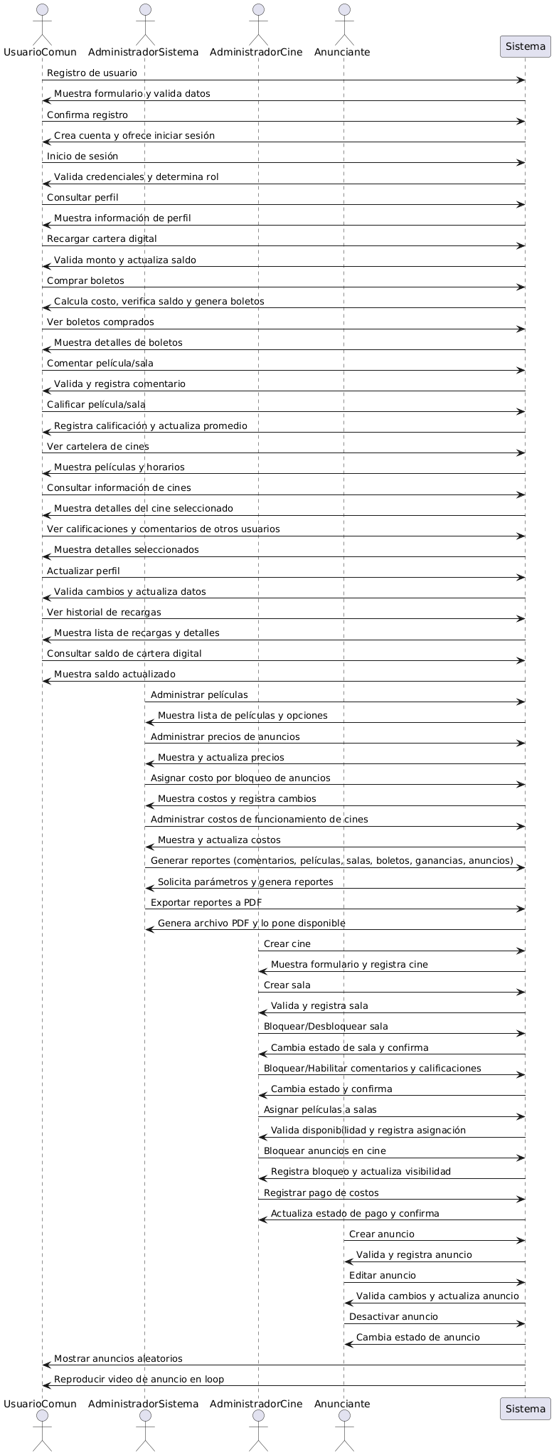

**FLUJO DE ACCIONES SEPARADOS**

**CU001 - Registro de usuario común**

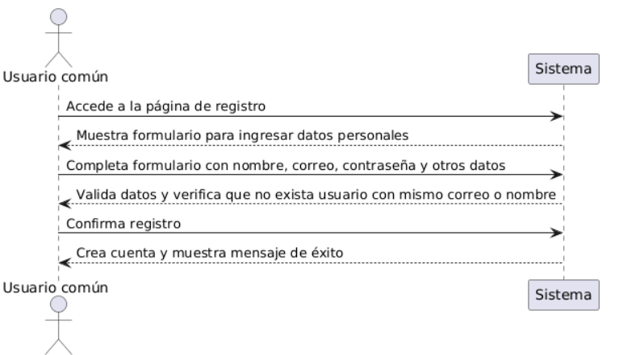

**CU002 - Inicio de sesión**

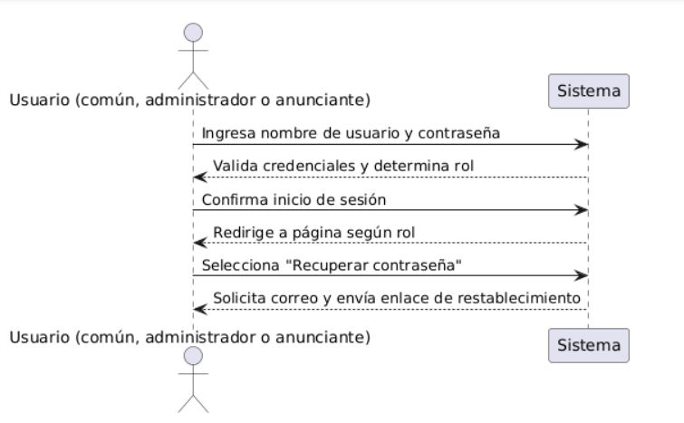

**CU003 - Cierre de sesión**

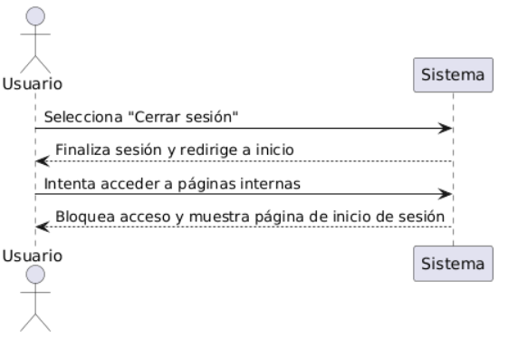

**CU004 - Ver perfil de usuario**

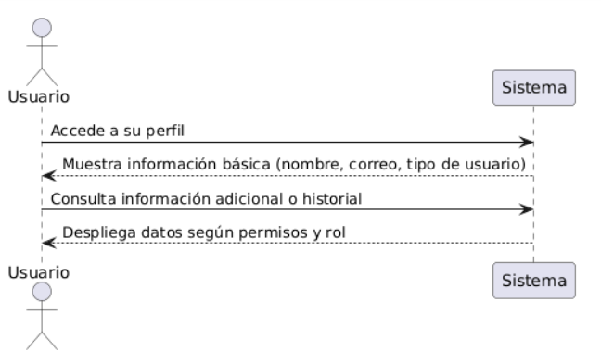

**CU005 - Recargar cartera digital**

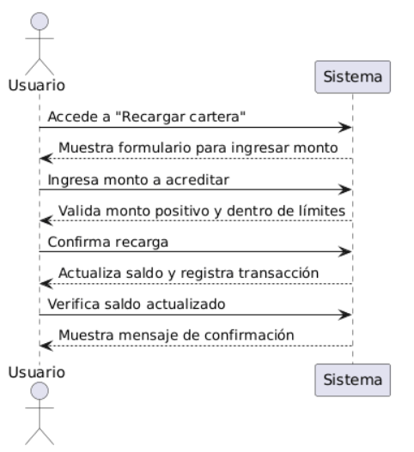

**CU006 - Administrar películas**

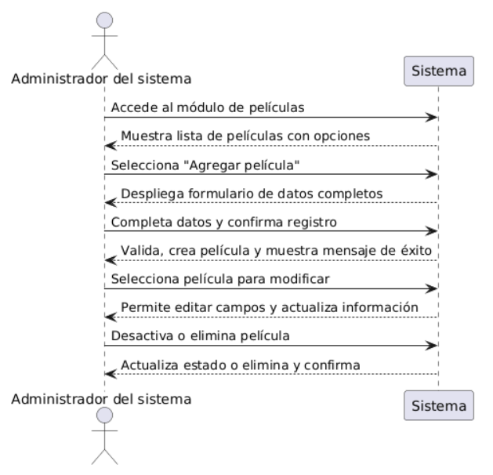

**CU007 - Asignar películas a salas**

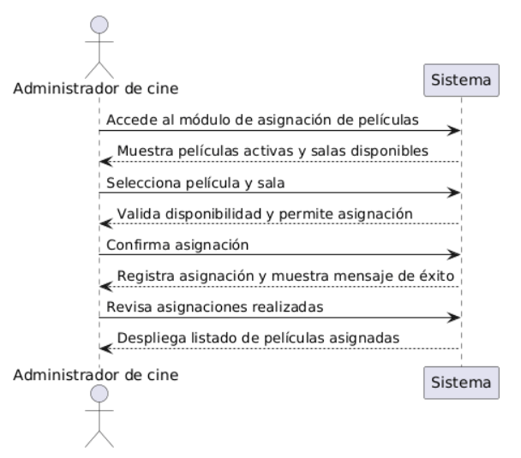

**CU008 - Crear sala de cine**

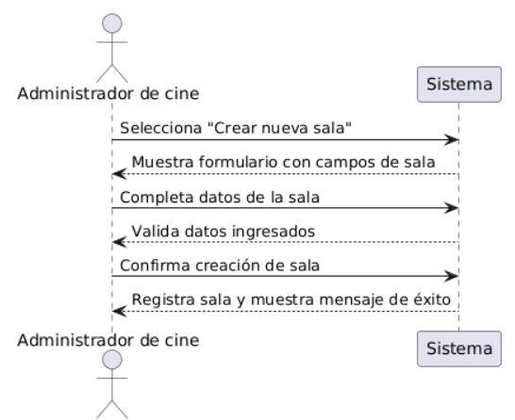

**CU009 - Bloquear sala de cine**

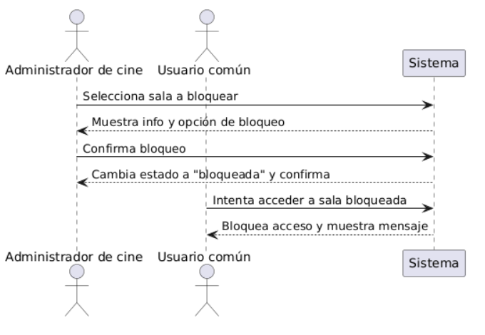

**CU010 - Desbloquear sala de cine**

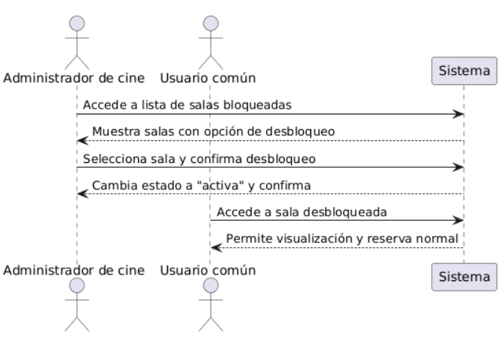

**CU011 - Bloquear comentarios o calificaciones en una sala**

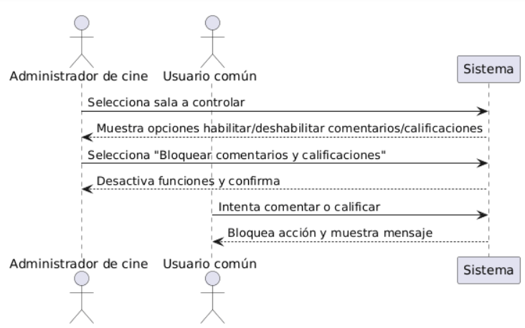

**CU012 - Habilitar comentarios o calificaciones en una sala**

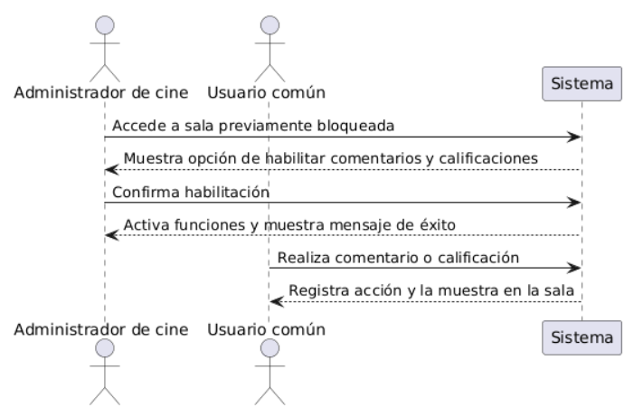

**CU013 - Consultar información de películas**

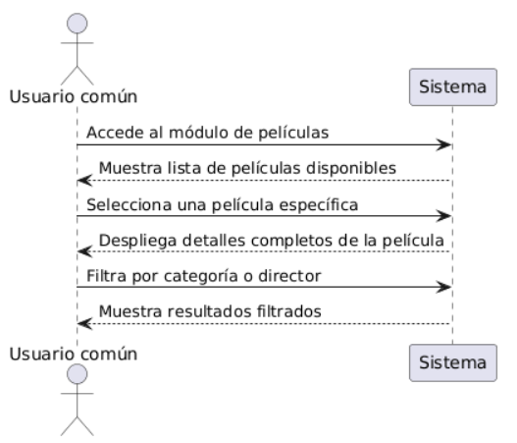

**CU014 - Buscar películas por título**

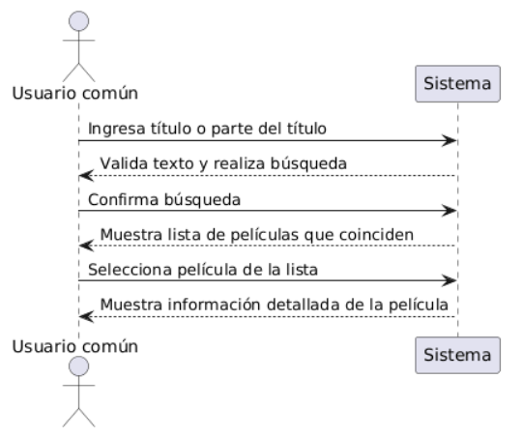

**CU015 - Buscar películas por categoría**

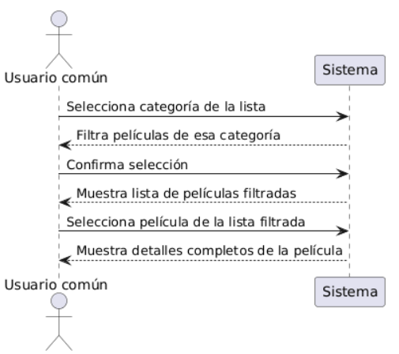

**CU016 - Comprar boletos en línea**

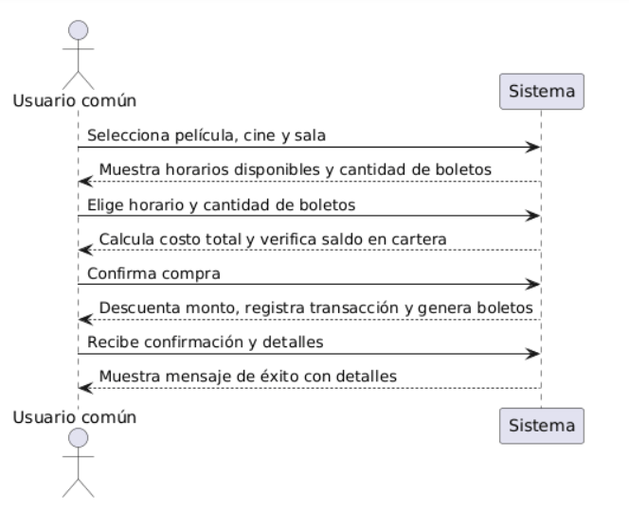

**CU017 - Ver boletos comprados**

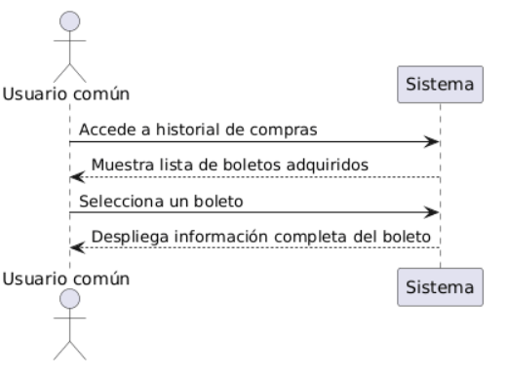

**CU018 - Comentar película**

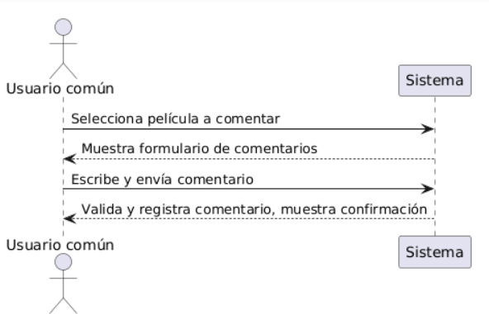

**CU019 - Calificar película**

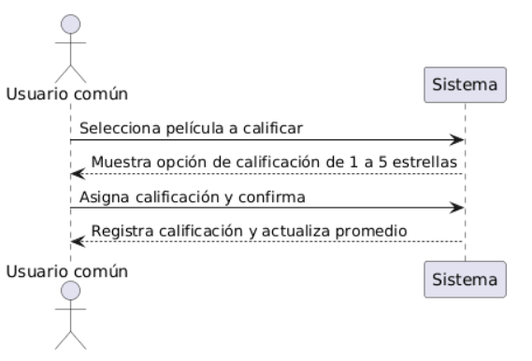

**CU020 - Comentar sala de cine**

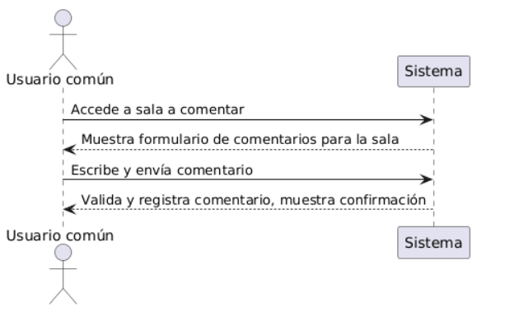

**CU021 - Calificar sala de cine**

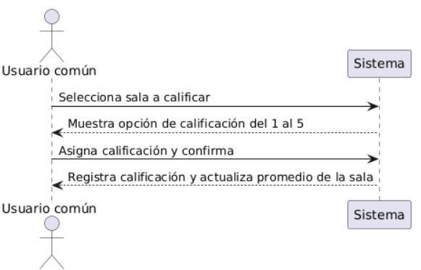

**CU022 - Crear anuncio**

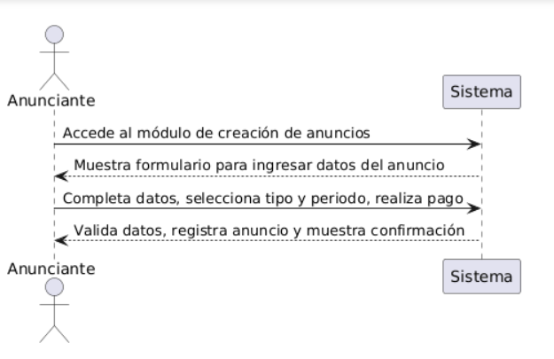

**CU023 - Editar anuncio**

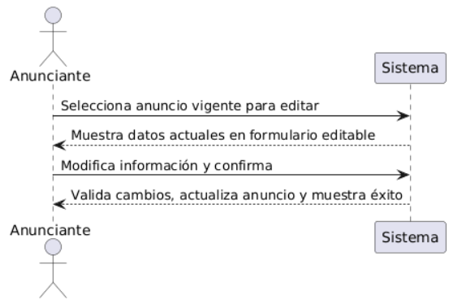

**CU024 - Desactivar anuncio**

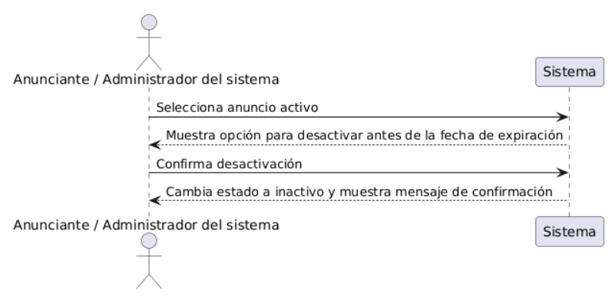

**CU025 - Administrar precios de anuncios**

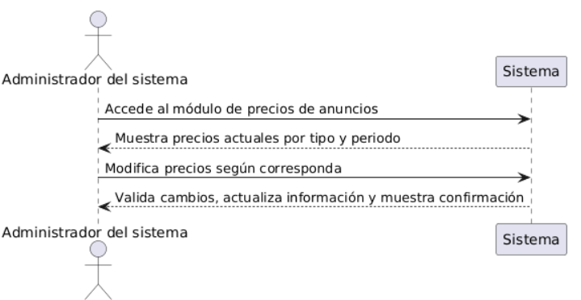

**CU026 - Mostrar anuncios aleatorios**

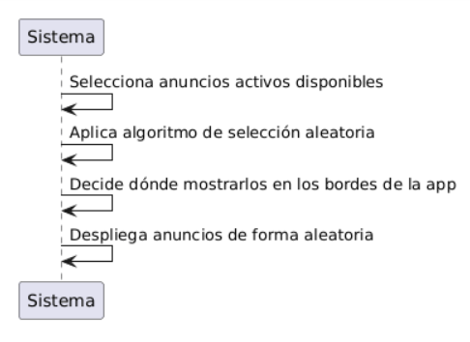

**CU027 - Reproducir video de anuncio en loop**

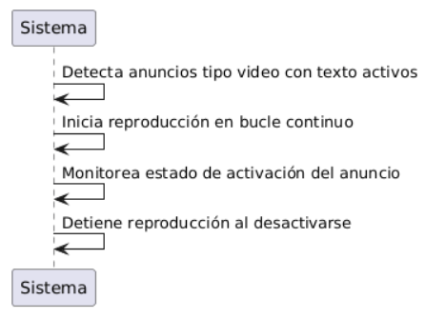

**CU028 - Bloquear anuncios en páginas de cines**

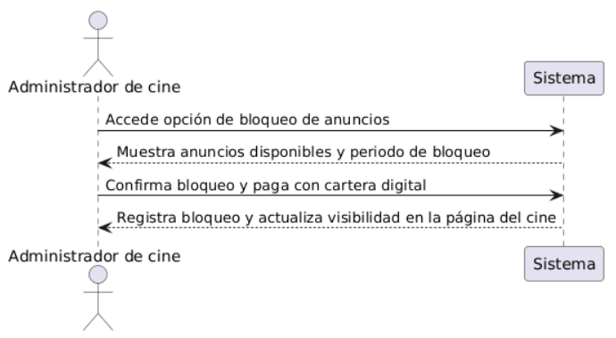

**CU029 - Asignar costo por bloqueo de anuncios**

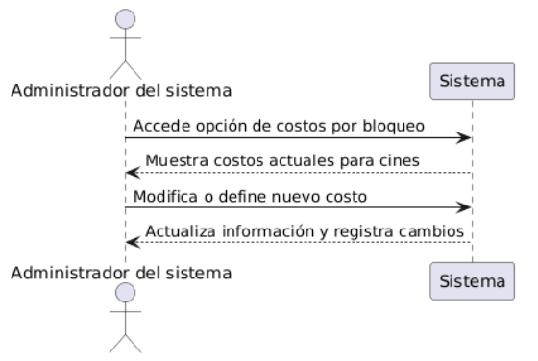

**CU030 - Crear cine**

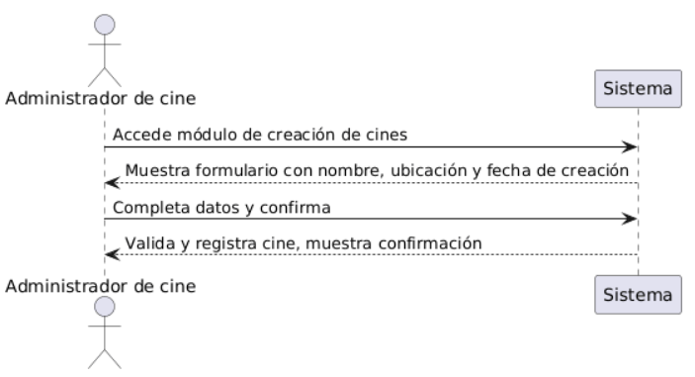

**CU031 - Administrar costos de funcionamiento de cines**

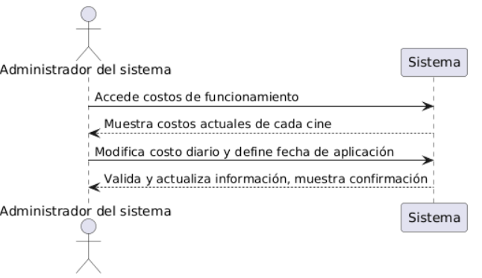

**CU032 - Registrar pago de costos de funcionamiento**

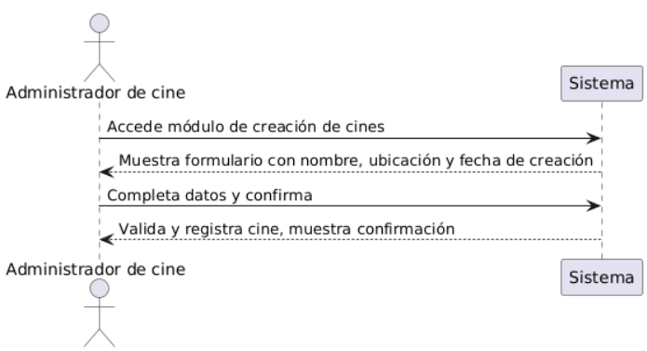

**CU033 - Generar reporte de comentarios de salas**

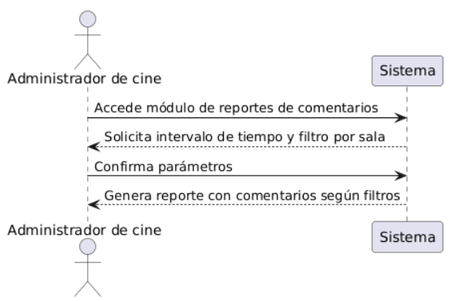

**CU034 - Generar reporte de películas proyectadas**

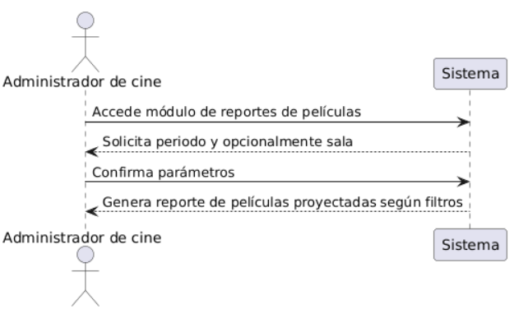

**CU035 - Generar reporte de salas más gustadas**

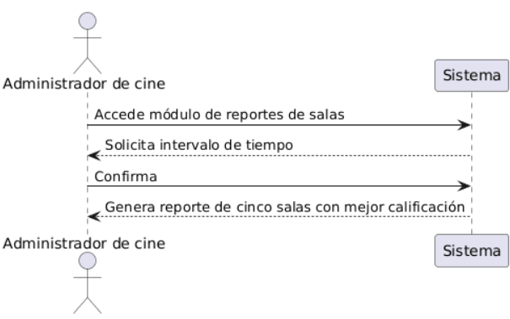

**CU036 - Generar reporte de boletos vendidos**

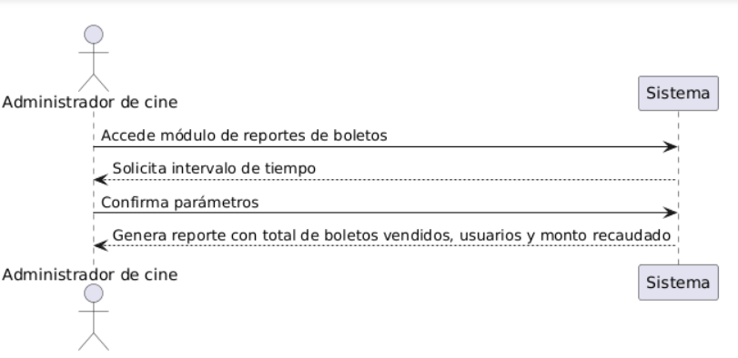

**CU037 - Generar reporte de ganancias generales**

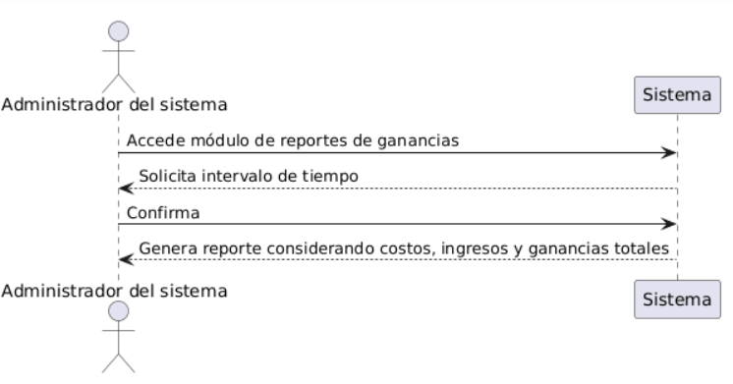

**CU038 - Generar reporte de anuncios comprados**

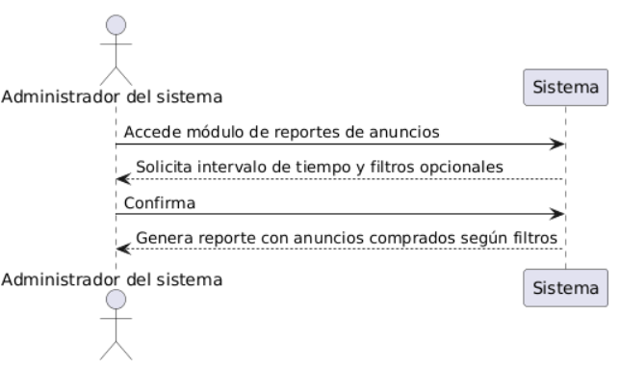

**CU039 - Generar reporte de ganancias por anunciante**

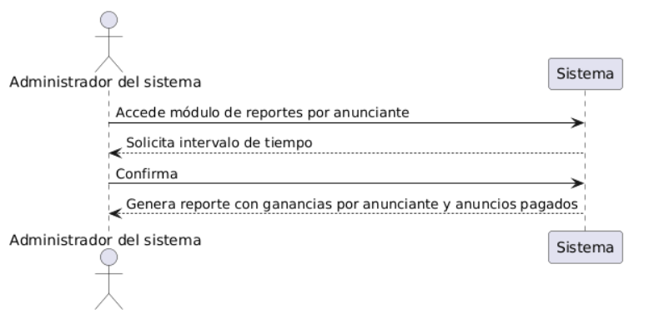

**CU040 - Generar reporte de salas más populares**

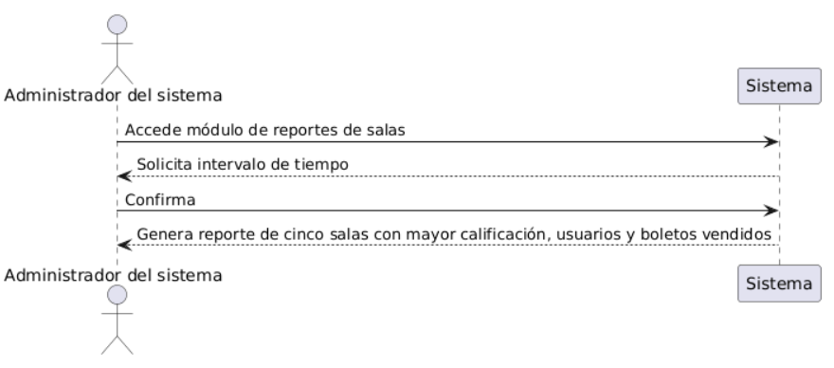

**CU041 - Generar reporte de salas más comentadas**

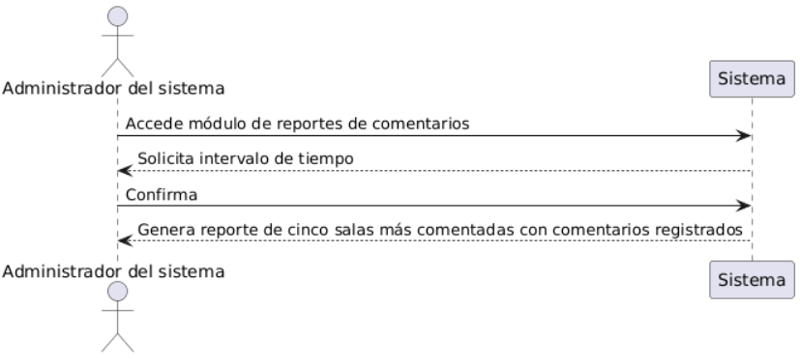

**CU042 - Exportar reportes a PDF**

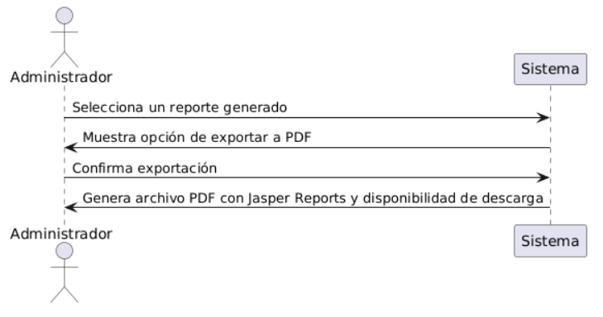

**CU043 - Visualizar cartelera de cines**

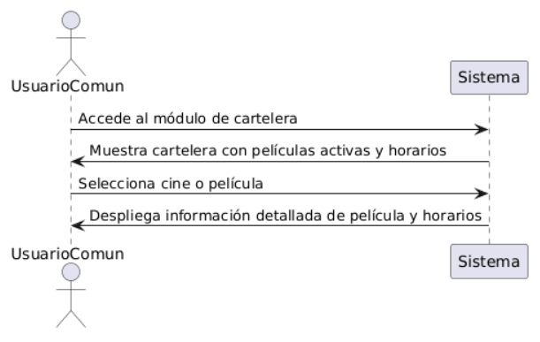

**CU044 - Consultar información de cines**

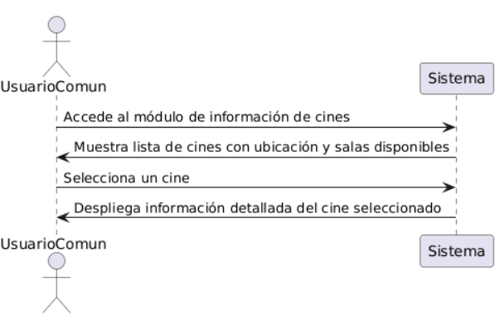

**CU045 - Ver calificaciones y comentarios de otros usuarios**

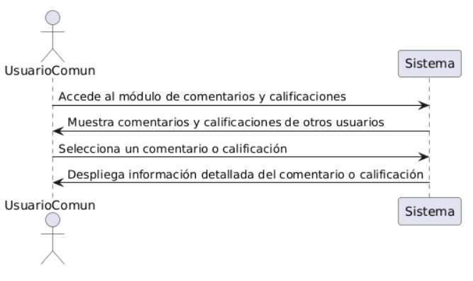

**CU046 - Actualizar perfil de usuario**

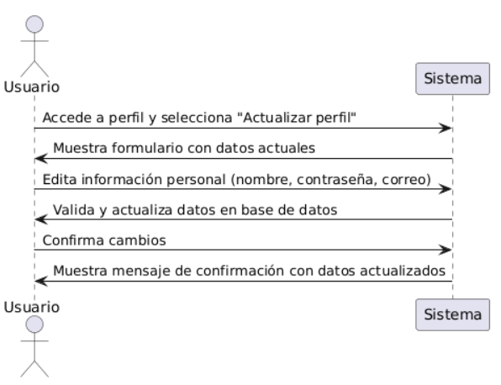

**CU047 - Ver historial de recargas**

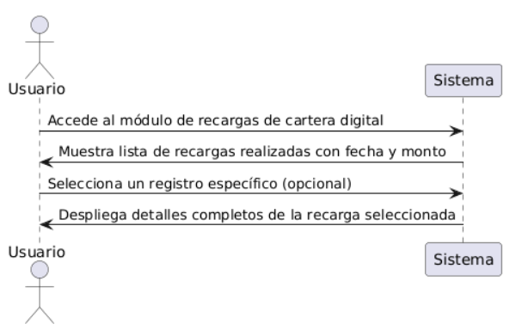

**CU048 - Consultar saldo de cartera digital**

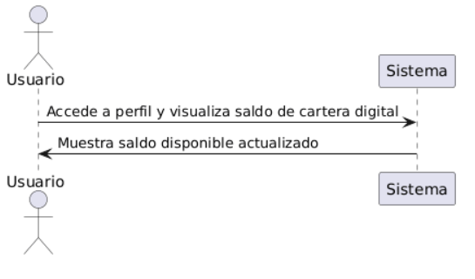

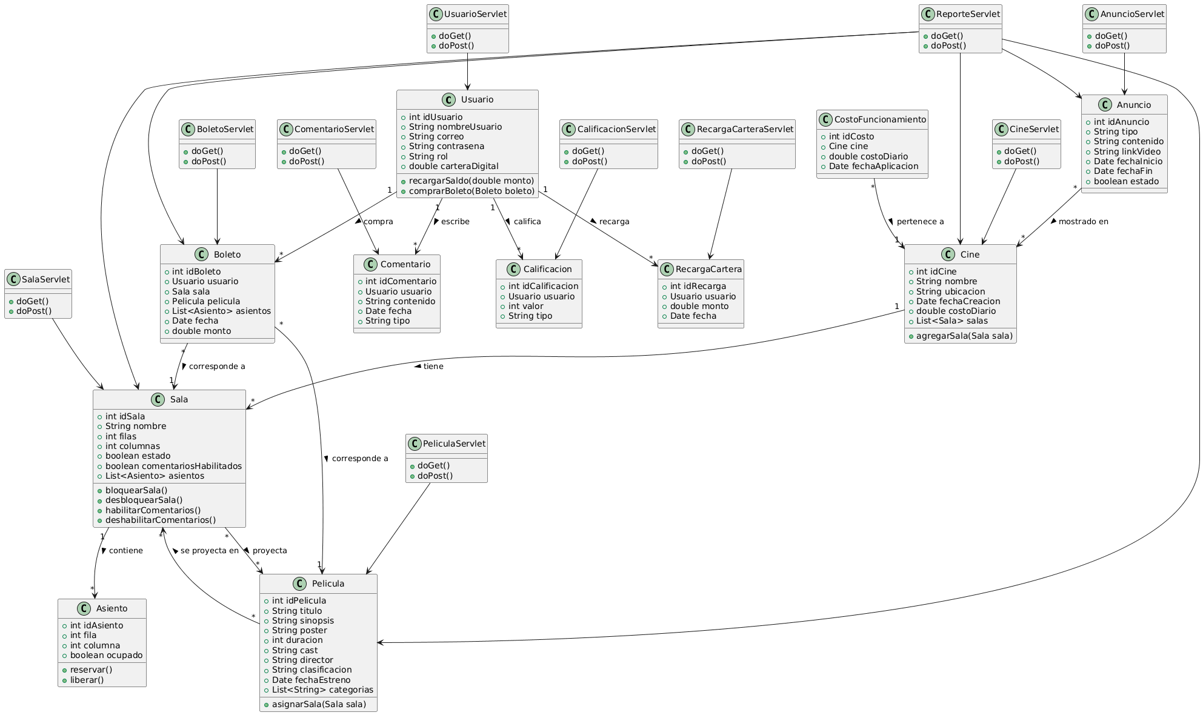**MODELO CONCEPTUAL:**

**GLOSARIO**

|  |  |  |
| --- | --- | --- |
| **Término/Palabra** | **Definición** | **Contexto** |
| **POO (Programación Orientada a Objetos)** | Paradigma de programación basado en clases y objetos, donde datos y comportamientos se encapsulan. | Modelado de usuarios, películas, salas, boletos. |
| **Clase** | Plantilla que define atributos y métodos de un tipo de objeto. | Usuario, Cine, Boleto. |
| **Objeto** | Instancia de una clase con valores concretos. | Un usuario específico o un boleto comprado. |
| **Atributo** | Característica o propiedad de una clase. | nombre, correo, duracion. |
| **Método** | Función dentro de una clase que realiza operaciones sobre objetos. | comprarBoleto(), calcularTotal(). |
| **DAO (Data Access Object)** | Patrón que separa la lógica de acceso a datos del resto de la aplicación. | UsuarioDAO, BoletoDAO. |
| **Servlet** | Clase Java que maneja solicitudes y respuestas HTTP en aplicaciones web. | LoginServlet, CompraBoletoServlet. |
| **CRUD** | Create, Read, Update, Delete; operaciones básicas en bases de datos. | Crear usuarios, modificar películas, eliminar boletos. |
| **Herencia** | Permite que una clase derive atributos y métodos de otra. | AdministradorCine extiende Usuario. |
| **Polimorfismo** | Capacidad de un objeto de comportarse de diferentes formas según el contexto. | mostrarInfo() en Usuario y AdministradorSistema. |
| **Encapsulamiento** | Ocultar los detalles internos de un objeto, exponiendo solo lo necesario. | Atributos privados con getters y setters. |
| **Interfaz** | Contrato que define métodos que una clase debe implementar. | Reportable para generar reportes. |
| **Enumeración (enum)** | Tipo de datos que define un conjunto de constantes. | TipoAnuncio {TEXTO, VIDEO, IMAGEN} |
| **Cartera digital** | Saldo virtual usado para pagar boletos o anuncios. | Transacciones de usuarios y administradores. |
| **Boletos electrónicos** | Ticket digital generado al comprar entradas. | Enviado al usuario tras la compra. |
| **Reporte** | Documento que resume información según criterios. | Reporte de ganancias, salas populares. |
| **PDF** | Formato de documento portátil. | Exportar reportes con JasperReports. |
| **JasperReports** | Biblioteca Java para generar reportes en distintos formatos. | Generación de PDF de ganancias o comentarios. |
| **Intervalo de tiempo** | Rango de fechas usado para filtrar información. | Reportes de comentarios entre dos fechas. |
| **Anuncio activo** | Anuncio que actualmente se muestra en la aplicación. | Puede ser de texto, imagen o video. |
| **Bloqueo de anuncios** | Acción de impedir que ciertos anuncios se muestren. | Administrador de cine paga para bloquear anuncios. |
| **Sinopsis** | Resumen de la trama de una película. | Mostrada en la información de la película. |
| **Cast** | Lista de actores que participan en la película. | Mostrado en detalles de películas. |
| **SPA (Single Page Application)** | Aplicación web que carga todo en una sola página y actualiza dinámicamente. | Frontend con Angular. |
| **URL (Uniform Resource Locator)** | Dirección que permite acceder a recursos en la web. | http://localhost:8080/app/usuarios. |
| **MVC (Modelo-Vista-Controlador)** | Patrón que separa lógica de negocio, interfaz y control. | Backend y frontend organizados por capas. |
| **REST (Representational State Transfer)** | Estilo arquitectónico para servicios web sobre HTTP. | APIs para manejar usuarios, películas y boletos. |
| **SOAP (Simple Object Access Protocol)** | Protocolo estándar para comunicación entre aplicaciones web. | Alternativa a REST en servicios web antiguos. |
| **Persistencia de Datos** | Mecanismo para almacenar datos de forma permanente. | Base de datos MySQL para usuarios, películas, boletos. |
| **Base de Datos** | Sistema que almacena datos estructurados y permite consultas. | MySQL usado para la aplicación de cine. |
| **Repositorio** | Patrón que separa acceso a la base de datos de la lógica de negocio. | UsuarioRepository, BoletoRepository. |
| **Backend** | Parte del sistema que gestiona lógica, datos y servicios. | Servlets, DAOs, generación de reportes. |
| **Frontend** | Parte del sistema que interactúa con el usuario. | Angular mostrando carteleras y formularios. |
| **Framework** | Conjunto de herramientas y librerías que facilitan desarrollo de software. | Spring, Angular. |
| **Módulo** | Componente o sección independiente del sistema. | Módulo de boletos, módulo de anuncios. |
| **Transacción** | Operación que asegura consistencia de datos en la base de datos. | Compra de boletos descontando saldo de cartera digital. |
| **Horario de Sala** | Registro de tiempo en que una película se proyecta en una sala. | Asignación de películas a salas en un cine. |

**MAPEO FISICO DB**

-- Crear la base de datos

CREATE DATABASE IF NOT EXISTS CineDB;

USE CineDB;

-- Crear usuario para esta base de datos

CREATE USER IF NOT EXISTS 'usercine'@'localhost' IDENTIFIED BY 'Eleazar123Colop';

GRANT ALL PRIVILEGES ON CineDB.* TO 'usercine'@'localhost';

FLUSH PRIVILEGES;

-- Tabla de usuarios

CREATE TABLE IF NOT EXISTS Usuarios (

id_usuario INT AUTO_INCREMENT PRIMARY KEY, -- ID único de usuario

nombre_usuario VARCHAR(50) NOT NULL UNIQUE, -- Nombre de usuario único

correo VARCHAR(100) NOT NULL UNIQUE, -- Correo electrónico

contrasena VARCHAR(255) NOT NULL, -- Contraseña encriptada

tipo_usuario ENUM('COMUN','ADMIN_CINE','ADMIN_SISTEMA','ANUNCIANTE') NOT NULL, -- Rol del usuario

fecha_registro DATETIME NOT NULL DEFAULT CURRENT_TIMESTAMP, -- Fecha de registro

saldo_cartera DECIMAL(10,2) DEFAULT 0.0 -- Saldo de la cartera digital

);

-- Tabla de cines

CREATE TABLE IF NOT EXISTS Cines (

id_cine INT AUTO_INCREMENT PRIMARY KEY, -- ID único de cine

nombre VARCHAR(100) NOT NULL, -- Nombre del cine

ubicacion VARCHAR(200) NOT NULL, -- Ubicación del cine

fecha_creacion DATETIME NOT NULL DEFAULT CURRENT_TIMESTAMP, -- Fecha de creación

costo_diario DECIMAL(10,2) NOT NULL -- Costo diario del cine

);

-- Tabla de salas de cine

CREATE TABLE IF NOT EXISTS Salas (

id_sala INT AUTO_INCREMENT PRIMARY KEY, -- ID único de sala

id_cine INT NOT NULL, -- Cine al que pertenece

nombre VARCHAR(50) NOT NULL, -- Nombre de la sala

filas INT NOT NULL, -- Cantidad de filas de asientos

columnas INT NOT NULL, -- Cantidad de columnas de asientos

estado ENUM('ACTIVA','BLOQUEADA') DEFAULT 'ACTIVA', -- Estado de la sala

comentarios_bloqueados BOOLEAN DEFAULT FALSE, -- Si los comentarios están bloqueados

FOREIGN KEY (id_cine) REFERENCES Cines(id_cine) -- Relación con cine

);

-- Tabla de películas

CREATE TABLE IF NOT EXISTS Peliculas (

id_pelicula INT AUTO_INCREMENT PRIMARY KEY, -- ID único de película

titulo VARCHAR(150) NOT NULL, -- Título de la película

sinopsis TEXT, -- Sinopsis de la película

duracion INT NOT NULL, -- Duración en minutos

cast TEXT, -- Reparto de la película

director VARCHAR(100), -- Director de la película

clasificacion VARCHAR(10), -- Clasificación por edades

fecha_estreno DATE NOT NULL, -- Fecha de estreno

estado ENUM('ACTIVA','INACTIVA') DEFAULT 'ACTIVA' -- Estado de la película

);

-- Tabla de categorías

CREATE TABLE IF NOT EXISTS Categorias (

id_categoria INT AUTO_INCREMENT PRIMARY KEY, -- ID de categoría

nombre VARCHAR(50) NOT NULL UNIQUE -- Nombre de la categoría

);

-- Relación muchos a muchos entre películas y categorías

CREATE TABLE IF NOT EXISTS Peliculas_Categorias (

id_pelicula INT NOT NULL, -- ID de la película

id_categoria INT NOT NULL, -- ID de la categoría

PRIMARY KEY (id_pelicula, id_categoria), -- Llave primaria compuesta

FOREIGN KEY (id_pelicula) REFERENCES Peliculas(id_pelicula), -- FK a Peliculas

FOREIGN KEY (id_categoria) REFERENCES Categorias(id_categoria) -- FK a Categorias

);

-- Tabla de boletos

CREATE TABLE IF NOT EXISTS Boletos (

id_boleto INT AUTO_INCREMENT PRIMARY KEY, -- ID único de boleto

id_usuario INT NOT NULL, -- Usuario que compró

id_sala INT NOT NULL, -- Sala del cine

id_pelicula INT NOT NULL, -- Película asociada

fecha_compra DATETIME NOT NULL DEFAULT CURRENT_TIMESTAMP, -- Fecha de compra

cantidad INT NOT NULL, -- Cantidad de boletos

total DECIMAL(10,2) NOT NULL, -- Total pagado

FOREIGN KEY (id_usuario) REFERENCES Usuarios(id_usuario), -- FK a Usuarios

FOREIGN KEY (id_sala) REFERENCES Salas(id_sala), -- FK a Salas

FOREIGN KEY (id_pelicula) REFERENCES Peliculas(id_pelicula) -- FK a Peliculas

);

-- Tabla de anuncios

CREATE TABLE IF NOT EXISTS Anuncios (

id_anuncio INT AUTO_INCREMENT PRIMARY KEY, -- ID único de anuncio

id_usuario INT NOT NULL, -- Usuario anunciante

tipo ENUM('TEXTO','IMAGEN','VIDEO') NOT NULL, -- Tipo de anuncio

contenido TEXT, -- Contenido del anuncio

fecha_inicio DATETIME NOT NULL DEFAULT CURRENT_TIMESTAMP, -- Inicio de vigencia

fecha_fin DATETIME NOT NULL, -- Fin de vigencia

estado ENUM('ACTIVO','INACTIVO') DEFAULT 'ACTIVO', -- Estado del anuncio

FOREIGN KEY (id_usuario) REFERENCES Usuarios(id_usuario) -- FK a Usuarios

);

-- Tabla de reportes

CREATE TABLE IF NOT EXISTS Reportes (

id_reporte INT AUTO_INCREMENT PRIMARY KEY, -- ID único de reporte

tipo_reporte VARCHAR(100) NOT NULL, -- Tipo de reporte

fecha_generacion DATETIME NOT NULL DEFAULT CURRENT_TIMESTAMP, -- Fecha de generación

parametros TEXT, -- Parámetros usados para el reporte

url_pdf VARCHAR(255) -- Ubicación del PDF generado

);

**DISEÑO BASE DE DATOS (REAL)**

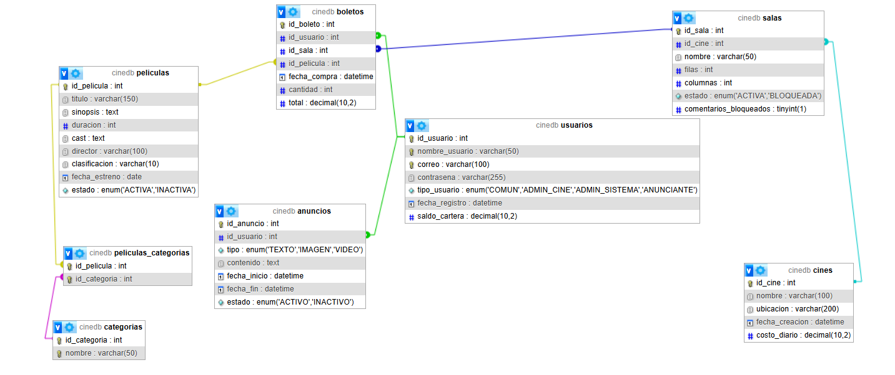

**DIAGRAMA DE TABLAS**

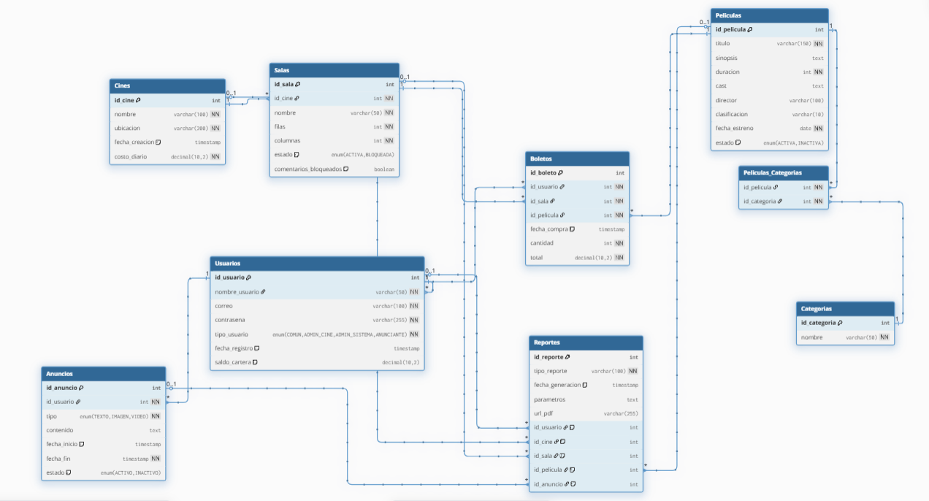

**DIAGRAMA ENTIDAD – RELACIÓN**

